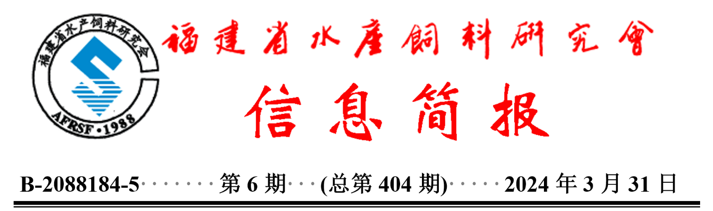
目录
重要资讯 1
农业农村部部署渔业安全生产工作 1
关于印发《2024年水产绿色健康养殖技术推广“五大行动”实施方案》的通知 2
首次覆盖水产领域 —— 新中国历史上规模最大的农业种质资源普查取得系列成果 4
确定663家！取消180家！涉及水产！农业农村部通报定点市场复核结果 7
2024年4月全国水产养殖病害预测预报 9
行业资讯 11
福建开展水产养殖尾水治理工作指导 11
山东举行水产养殖病害防控 “春季行动” 12
海南大力发展休闲渔业等农村产业 13
江苏加快池塘标准化改造，全域推进渔业现代化建设 14
研究进展 14
后生元在水产饲料中应用的研究进展 14
科学研究 21
扇贝蒸煮液酶解产物对大菱鲆幼鱼生长性能和生化指标的影响 21
摄食不同饵料对翘嘴鳜生长性能、肌肉营养成分及消化酶活性影响 29
稀土、胆汁酸及其复配物对大口黑鲈生长性能和肠肝结构功能影响 38
饲料研发 46
饲料混合植物油替代鱼油对不同品种异育银鲫生长性能和脂肪代谢的影响 46
低鱼粉高脂饲料添加大豆卵磷脂对黄鳝生长、血清生化指标及肠道菌群的影响 59




B-2088184-5 第6期 (总第404期) 2024年3月31日

重要资讯

农业农村部部署渔业安全生产工作
3月14日，农业农村部召开全国渔业安全生产工作视频会议，部署2024年渔业安全生产工作。农业农村部副部长马有祥出席会议并讲话。
会议指出，党中央、国务院高度重视安全生产工作。今年全国两会上，习近平总书记在参加江苏代表团审议时对安全生产工作作出重要指示，提出明确要求。当前渔业安全传统风险尚未根本消除，新发风险不断出现，安全监管任务十分艰巨。
会议强调，做好2024年渔业安全生产工作要认真贯彻习近平总书记重要指示精神，按照国务院有关部署安排，统筹高质量发展和高水平安全，学习运用“千万工程”经验，全链条、全要素、全时段强化渔业安全监管，做到“五深化、五提升”，坚决防范重特大事故发生。要深化排查整治，抓大放小、压茬推进、协同监管、动态清零，提升隐患消除质量；要深化治本攻坚，强化渔船、渔港本质安全建设和渔民技能提升，提升本质安全水平；要深化精准防控，加强形势研判、水域监控和灾害预警，提升事故防范能力；要深化体系建设，完善安全法规制度，加强人员培训、应急处突、部门协调，发展渔业保险，提升应急处突效能；要深化责任落实，强化督导、压实责任、完善机制，提升安全监管成效，推动渔业安全生产形势持续向好。
河北、浙江、广东3省渔业渔政部门主要负责同志作了交流发言。各省（自治区、直辖市）渔业渔政主管部门，国务院安委办、交通运输部、中国海警局、中国气象局有关司局，农业农村部相关司局单位负责人参加会议。
转摘自农业农村部

关于印发《2024年水产绿色健康养殖技术推广“五大行动”实施方案》的通知
2020年农业农村部启动实施水产绿色健康养殖技术推广“五大行动”（以下简称“五大行动”）以来，全国各级渔业主管部门和有关单位认真落实部署要求，主动入位、积极作为，“五大行动”取得显著成效，成为渔业绿色高质量发展的重要抓手和响亮名片。《农业农村部关于落实中共中央、国务院关于学习运用“千村示范、万村整治”工程经验有力有效推进乡村全面振兴工作部署的实施意见》（农发〔2024〕1号）明确提出“实施水产绿色健康养殖技术推广行动”。为推进2024年“五大行动”扩规模、提质量、上水平、强标准、增效果，加快发展水产健康养殖，日前，农业农村部渔业渔政管理局会同全国水产技术推广总站制定了《2024年水产绿色健康养殖技术推广“五大行动”实施方案》，部署2024年“五大行动”重点工作任务。近日，全国水产技术推广总站又印发《关于做好2024年水产绿色健康养殖技术推广“五大行动”实施工作的通知》，对2024年“五大行动”实施工作作出具体安排。
《实施方案》《通知》全文如下。
一、工作目标
优化骨干基地遴选机制，形成“国家—省—市”三级“五大行动”骨干基地梯队，加快扩大骨干基地覆盖率。到2024年底，骨干基地实现生态健康养殖模式全覆盖，养殖尾水循环综合利用或达标排放全覆盖，水产养殖用药量持续降低，重点养殖品种配合饲料替代率持续提高，力争2025年实现重点养殖品种配合饲料替代率100%，水产养殖良种化水平显著提升。
二、重点任务
（一）实施生态健康养殖模式推广行动。集成示范一批年度重点推广的养殖品种和技术，示范推广渔业新技术新产品新装备。以水产养殖重点品种药物残留攻坚治理中的养殖品种为重点，加强养殖密度管控、水环境管理、饲料及兽药使用、清塘晒塘等方面的指导，示范推广生态健康养殖模式。以池塘和近海滩涂养殖为重点，实施池塘标准化改造，创新生态滩涂养殖技术模式，发展近海新型环保网箱养殖和多营养层次生态养殖。以陆基和深远海设施养殖为重点，加快推进工厂化循环水养殖和鱼菜综合种养，发展高效集约的陆基设施养殖；推广重力式深水网箱、桁架类深远海网箱和养殖工船等设施设备，支持深远海养殖发展。以拓展水产养殖空间为重点，因地制宜示范推广稻渔综合种养、盐碱地水产养殖等模式。
（二）实施养殖尾水治理模式推广行动。依托渔业绿色循环发展试点项目，推进池塘养殖尾水循环利用或达标排放。开展放养滤食性鱼类、水生植物和微生物净化等技术集成创新，降低养殖尾水处理成本，研究制定养殖尾水处理技术规范，推进尾水治理技术推广应用。指导养殖主体做好尾水处理设施设备运行维护，健全养殖尾水治理长效机制，坚持“谁污染、谁治理、谁付费”原则，推动建立长期运行维护管理规则。
（三）实施水产养殖用药减量行动。健全水产苗种产地检疫制度，创建无规定水生动物疫病苗种场，从源头预防疫病发生。推进水产养殖用兽药研发和国标药物标准修订，推动建立疫病快检技术标准并推广应用。加强重要水生动物疫病监测、病原菌耐药性监测和常见疾病测报。聚焦禁用药物、停用药物违法违规使用，以及常规药物残留超标等问题，持续开展规范用药科普下乡活动，加强水产养殖用药明白纸等宣传。以水产养殖重点品种药物残留攻坚治理中的养殖品种为重点，在重点养殖品种主养区探索试行水产养殖用药安全使用指导员制度，加强关键时期巡查指导。加快水产养殖调水用品团体标准制定，促进行业自律。
（四）实施配合饲料替代幼杂鱼行动。突破主要肉食性养殖品种配合饲料替代过程中存在的瓶颈，组织相关科研机构、饲料企业和养殖单位开展联合攻关。挖掘配合饲料替代幼杂鱼水产养殖典型案例，完善技术操作规范，形成可复制、可推广的典型案例。运用技术培训、现场观摩、科普宣传等方式，加大配合饲料替代幼杂鱼的宣传力度，推动养殖者改变投喂幼杂鱼的传统养殖观念。
（五）实施水产种业质量提升行动。加强多性状复合育种等先进适用技术产业化应用，推进实施南美白对虾等重点品种联合育种。持续推进水产新品种推广应用效果评价，集成和示范一批良种良法。加强水产种业基地培育，规范国家渔业生物种质资源库和水产原良种场运行管理，提升种源保存和供给能力。加强与水产种业阵型企业对接服务，及时推动解决企业发展问题。举办好第五届水产种业博览会，推进优质水产种苗推介展示和交易。
三、保障措施
（一）加强组织领导。各级渔业主管部门要统筹抓好“五大行动”各项工作，把握好工作的总体方向，担负起本辖区内“五大行动”组织和指导职责。各级水产技术推广机构要强化责任落实，充分发挥技术和体系优势，加强与相关科研机构和大专院校等协同配合，抓好行动实施和各项工作落实。
（二）加强政策协同。各地要统筹安排渔业发展相关政策，将“五大行动”列入各类惠渔政策支持范围，并创设扶持政策，引导金融资本加大投入。加强宣传引导，及时总结成功经验、成效和做法，组织开展技术培训、交流研讨、现场观摩等活动，推介可复制可推广的典型案例，扩大辐射带动范围。
（三）加强信息调度。省级渔业主管部门请于3月15日、12月5日前分别将2024年“五大行动”实施方案、全年工作总结报送全国水产技术推广总站。省级水产技术推广部门要认真组织填报“五大行动”骨干基地信息管理系统（http://xd.szjoann.net），积极报送工作动态和典型案例；全国水产技术推广总站在官网和“中国水产”微信公众号设立专栏，及时掌握和宣传各地工作动态。
四、联系方式
农业农村部渔业渔政管理局
联系电话：010-59192996
全国水产技术推广总站
联系电话：010-59195075
转摘自农业农村部渔业渔政管理局

首次覆盖水产领域 —— 新中国历史上规模最大的农业种质资源普查取得系列成果
2021年至2023年，农业农村部开展了第三次农作物种质资源普查与收集行动。记者日前获悉：在这次新中国历史上规模最大的全国农业种质资源普查中，新收集种质资源53万多份，全面摸清种质资源家底，抢救性保护了一批珍贵、稀有、濒危资源。
今年《政府工作报告》提出，加大种业振兴、农业关键核心技术攻关力度。农业种质资源是国家战略性资源，事关种业振兴全局。记者日前获悉：2021年3月起，农业农村部启动了新中国历史上规模最大的农业种质资源普查，全国动员和组织了近140万人跋山涉水、进村入户，目前已完成普查各项任务，新收集种质资源53万多份。
摸清家底
新收集和发现了一批宝贵资源，首次覆盖水产领域
“农业种质资源的种类数量和区域分布，始终处于动态变化中。”农业农村部种业管理司一级巡视员孙好勤说。新中国成立以来，我国先后组织过两次全国农作物和畜禽种质资源征集调查，距今已分别过去30余年和10余年。
专家表示，新形势下开展全国性的农业种质资源普查，对于实现种业科技自立自强、种源自主可控意义重大。
据介绍，此次普查覆盖了农作物、畜禽、水产领域，其中对水产种质资源普查尚属首次。普查中全面摸清了资源种类、数量、分布、特征特性等家底，以及近几十年的消长变化，做到了应查尽查，为今后开展保护利用工作和制定相关政策打下了基础，夯实了保障国家粮食安全和育种创新的资源基础。
同时，普查新收集和发现了一批资源，抢救性保护了一批珍贵、稀有、濒危资源。
——农作物方面，新收集农作物种质资源13.9万份，国家库长期保存资源种类较普查前增加了370个，增幅达21.4%。覆盖粮棉油糖、果菜茶桑等八大类，绝大多数是类型独特的农家种、土品种，以及一些珍贵的野生近缘种。
——畜禽方面，新发现和鉴定具有潜在利用价值的畜禽种质资源51个，采集制作各类遗传材料107万份。
——水产方面，摸清了312个重点水产养殖种类的生物学特性，采集制作遗传材料12万余份。
“这些新收集的种质资源，有的具有重大产业发展前景，有的蕴藏着优异基因，有的地域特色明显。”第三次全国农作物种质资源普查办公室副主任、研究员李立会介绍。
比如，湖北十堰发现的强耐涝白马牙玉米、西藏日喀则找到的最高海拔岗巴青稞，都是丰富“米袋子”、培育抗逆新品种的好材料；四川阿坝发现的野生黄肉桃、吉林龙井发现的白花野生大豆，非常罕见，对研究作物起源演化具有重要意义。
同步保护
对746份濒危农作物种质资源实施抢救性保护
青藏高原是此次普查的重点区域之一。普查人员新发现鉴定了帕米尔牦牛、多玛绵羊等25个品种，均为适应青藏高原极端气候条件的独特资源。
“不少珍贵畜种分布在边远村屯。”西藏自治区畜牧工作站站长尼玛群宗介绍，受过去条件制约，前两次调查没有完全覆盖到这些区域。近3年来，各级普查人员走村入户，寻回种质“遗珠”。普查中新鉴定的多玛绵羊，生活在平均海拔5100米以上的干旱地区，其产毛、产奶量以及蛋白质含量与普通绵羊相比具有显著优势。
“在扩大覆盖面的同时，我们在全国范围内统一技术标准和要求，确保普查数据真实、可靠、有效。”孙好勤说。
此次普查将2323个农业县（市、区、旗、团场）、62.5万个行政村、92万个水产养殖场户全部纳入普查范围，逐县开展基础情况摸底和资源收集，编制了农作物、畜禽、水产普查技术规范。院士教授、一线农技人员、“土专家”、“田秀才”齐上阵，组建起专业普查工作队伍，对每个新发现资源开展严格的现场审核验收和实验室比对确认。
“边普查、边保护”，贯穿种质资源普查全过程。在四川省甘孜藏族自治州巴塘县，保留着一片特殊的小麦“甲着”。在藏文里，“甲”意为一百，“着”意为小麦，因每穗有100粒左右而得名，粒数大于普通小麦。“小麦多是六倍体，‘甲着’是近几十年来收集到的唯一一份四倍体小麦地方种，由当地饮食习惯需求长期驯化而来，具有开发前景。”四川农业科学院副院长杨武云介绍，“甲着”的黄酮含量是一般小麦的2—3倍，叶黄素含量显著高于其他四倍体小麦。为抢救性保护该品种，四川省农业科学院与巴塘县农牧农村和科技局合作，在巴塘原生境建立了“甲着”繁殖保护和加工基地。
“许多新发现的种质资源处于濒危状态，需要同步开展有效保护，避免得而复失。”孙好勤介绍。
目前，已对普查发现的746份濒危农作物种质资源，通过原位保护与库圃异位保存相结合的方式，全部实施抢救性保护；对普查发现的畜禽资源，落实“一品一策”保护方案，明确保种单位和对应的专家组及评估体系，促进濒危资源种群数量实现不同程度的增长。目前，在河北，针对冀南牛建立保种场，实行集中统一饲养，其群体数量由37头增加到59头；在陕西，太白鸡数量已由58只扩繁到650只……
共享利用
加快把资源优势转化为创新优势、产业优势
走进国家海洋渔业生物种质资源库的活体库，鱼类、虾类、贝（藻参）类等各类生物在水中展现灵动身姿。2023年11月，资源库建设项目通过国家验收，成为我国迄今投资规模最大、保存规模最大、设施最先进的渔业生物种质资源库。目前已入库各类实物资源近14万份、信息资源50万余条。
水产种质资源是支撑水产养殖绿色发展的“芯片”。国家海洋渔业生物种质资源库研发中心主任王俊介绍，资源库下设基因、细胞、微生物、活体和群体等五大资源库以及数据处理中心和大型仪器设备共享中心，为各类珍贵的海洋渔业生物种质资源得以实现安全保存与可持续开发利用提供支撑保障。在首次全国水产养殖种质资源系统调查中，黄渤海调查制作的2万份遗传材料已全部纳入该资源库保存。
在此次普查过程中，我国建成了较为完善的农业种质资源保护体系，实现应保尽保。目前，国家农作物种质资源库新库、海洋渔业生物种质资源库已相继建成运行，畜禽种质资源库正在加快建设，可满足今后50年资源战略保存需要。
“普查收集是种质资源保护利用的第一步，最终目的在于利用，要加快把资源优势转化为创新优势、产业优势。”李立会介绍，各地新收集资源及时移交国家资源库（圃），开展发芽率、活力检测，尽快繁殖更新，入库战略保存，同时分发共享，用于育种创新。
在湖南湘西，早期发现的黄金茶，推广面积已超过100万亩，带动60多万人增收致富；在内蒙古扎兰屯，科研人员利用新收集的野生大豆杂交选育出高蛋白且生育期只有95天的超早熟新品系，在无霜期短的区域具有较大开发利用潜力……
孙好勤表示，下一步，将围绕育种创新和产业发展需求，将资源保护利用工作重心转移到精准鉴定、共享利用等方面，为从源头上保障国家粮食及重要农产品安全提供有力支撑。一方面，要面向生产急需，加快资源鉴定步伐。把全生长周期的表型性状搞清楚，把资源优异性和优异基因挖掘出来，明确育种可利用的优异基因，为新品种培育提供素材。另一方面，要聚焦高效利用，健全资源共享利用机制。通过完善资源登记制度，推动种质资源信息系统便捷、高效运行，让种质资源动起来、用起来、活起来。同时，聚焦产业发展，鼓励、扶持地方利用优质种质资源发展特色产业，充分调动各方面参与资源保护开发利用的积极性。
转摘自人民日报

确定663家！取消180家！涉及水产！农业农村部通报定点市场复核结果
为进一步加强农业农村部定点市场管理，加快现代农产品流通体系建设，根据《农业部定点市场管理办法》规定和《农业农村部办公厅关于开展定点市场复核工作的通知》要求，农业农村部对2018年确定的定点市场组织开展了复核工作。
本次复核涉及北京等30个省（自治区、直辖市）及新疆生产建设兵团的745家农产品批发市场和农资市场,并有117家农产品批发市场申请增补。依据复核情况和各级农业农村部门推荐意见,确定北京新发地农产品股份有限公司等663家批发市场为农业农村部定点市场,取消北京八里桥农产品中心批发市场有限公司等180家市场的农业农村部定点市场资格。
为进一步加强农业农村部定点市场管理，加快现代农产品流通体系建设，根据《农业部定点市场管理办法》规定和《农业农村部办公厅关于开展定点市场复核工作的通知》（农办市〔2023〕13号）要求，我部对2018年确定的定点市场组织开展了复核工作，现将有关情况通报如下。
一、复核情况
此次对我部2018年确定的定点市场开展了复核，涉及北京等30个省（自治区、直辖市）及新疆生产建设兵团的745家农产品批发市场和农资市场，并有117家农产品批发市场申请增补。广大市场积极主动配合，各地有关部门认真核实，严格把关推荐。
二、复核结果
依据复核情况和各级农业农村部门推荐意见，确定北京新发地农产品股份有限公司等663家批发市场为农业农村部定点市场，取消北京八里桥农产品中心批发市场有限公司等180家市场的农业农村部定点市场资格。
三、有关要求
（一）加强组织管理。各级农业农村部门要强化定点市场指导，发挥好定点市场流通渠道功能，推动发展新兴流通业态，在创新交易方式、提高流通效率、促进农民增收等方面发挥作用。加强定点市场管理，建立长效联系机制，监测评估发展情况，形成动态管理和退出机制。严格落实农产品质量安全法规定，推动定点市场落实食用农产品承诺达标合格证查验制度，加强农产品质量安全检测，同步开展禁用药物和常规药物快速检测，确保上市交易农产品的质量安全。规范定点市场的经营行为，根据市场需要积极组织开展定点市场管理人员业务培训活动。
（二）促进产销衔接。各定点市场要加强基础设施建设，加快提升交易服务、仓储物流、配套服务能力，积极发展电子商务、产地直供等产销模式，规范经营运行，配合协助农业农村部门做好产销对接。各级农业农村部门要充分用好定点市场促进产业链供应链发展的作用，构建产销协同机制，共享生产流通信息，鼓励市场对接新型农业经营主体、农业社会化服务组织和商超物流企业等，推动种养加、产供销一体化发展。
（三）强化信息报送。各定点市场要建立健全市场信息收集报送制度，及时反映市场流通的新情况、新问题，发挥市场信息引导生产、流通和消费的作用。各定点市场应保持信息员相对稳定，每日采集农产品价格、交易量等信息，每日12时前通过全国农产品批发市场价格信息系统完成当日信息报送，发生市场异动应及时报送我部。各级农业农村部门要督促定点市场做好信息报送，促进市场间信息沟通和交流，提升应对市场变化能力。对长期无正当理由未报送信息的市场，将取消定点市场资格。
（四）做好服务支持。各级农业农村部门要积极协调推动制定和实施有利于定点市场发展的政策措施，促进定点市场规划与国土空间规划、产业发展规划等衔接。鼓励各地按规定用好相关涉农资金，集中力量支持定点市场发展的关键领域、关键环节。争取国家政策性投资、银行贷款支持定点市场发展，将符合条件的定点市场纳入现代设施农业建设贷款贴息试点支持范围。指导各级农业信贷担保公司加强与金融机构合作，对符合条件的定点市场实行“应担尽担”。支持定点市场通过理念创新、模式创新、技术创新、管理创新等方式提升运营水平。
被取消定点资格的市场，自名单公布之日起，不得再使用农业农村部定点市场名称。所在地农业农村部门近期要对辖区内取消定点资格市场的牌匾、宣传标志使用等情况进行集中清理。
联系人：赵 佳 贾昕为（信息报送联系人）
电话：010-59193279/5810（信息报送联系电话）
转摘自农业农村部

2024年4月全国水产养殖病害预测预报
4月春回大地，万象更新，是水产养殖大量投苗，为生产旺季打好基础的关键时期。此阶段乍暖还寒，气候多变，易诱发水产养殖疾病。根据近年同期全国水产养殖疾病测报数据和2024年天气情况，全国水产技术推广总站对4月易发疾病进行了预测，供参考。
一、易发疾病
4月水产养殖应重点关注鲤春病毒血症、传染性造血器官坏死病、淡水鱼细菌性败血症、赤皮病、水霉病、车轮虫病、指环虫病、刺激隐核虫病、白斑综合征、传染性肌坏死病、虾肝肠胞虫病等。
（一）鱼类疾病
1. 鲤春病毒血症：病原为鲤春病毒血症病毒，可感染鲤、锦鲤、鳙、鲫等鲤科鱼类。该病常在春季水温8℃~20℃时流行。患病鱼体色发黑，腹部膨大，肛门红肿，体表和鳃充血，解剖可见消化道出血，心、肾、鳔等内脏器官出现出血性病灶。各鲤、锦鲤主养区需重点防控。
2. 传染性造血器官坏死病：病原为传染性造血器官坏死病毒，主要危害虹鳟、金鳟等鲑科鱼类，3月龄内的幼鱼最易受到感染，发病后死亡率较高。该病主要在8℃~15℃时流行，10℃时死亡率最高。带病毒苗种流通是该病快速传播的主要原因。病鱼运动缓慢，有时狂游，眼球突出，肛门处拖1条假管型黏液粪便，有时还可见患病鱼腹部有V形出血。各鲑鳟养殖区需重点防控。
3. 淡水鱼细菌性败血症：病原为嗜水气单胞菌、维氏气单胞菌等多种细菌，危害鲫、鲢、鳙、草鱼等多种淡水鱼类，水温9℃~36℃时易发病。病鱼大多有出血性败血症症状，如鳍条出血、肛门红肿、体表有出血点以及腹部肿胀，有大量腹水等。病情严重时死亡率达90%以上。全国各淡水养鱼地区需重点防控。
4. 赤皮病：病原为荧光假单胞菌，主要危害草鱼、青鱼、鲤、团头鲂等多种淡水鱼类，在我国一些养殖区域一年四季都有流行，特别是当捕捞、运输、放养使鱼体受到机械性损伤或鱼体表被寄生虫寄生而受损时，病原菌更易侵入，引发疾病，应引起各淡水鱼类养殖地区的重视。
5. 水霉病：病原为水霉、绵霉等多种真菌，往往在病灶部位形成肉眼可见的灰白色棉絮状菌丝，常在水温10℃~20℃暴发，一般感染受伤后的鱼体。在捕捞、转塘、分池等生产过程中，应避免对鱼体造成机械性损伤。长江流域及以北地区需重点防控。
6. 车轮虫病：病原为车轮虫，主要危害各种淡水和半咸水鱼类，一年四季均可发生，适宜水温20℃~28℃。车轮虫一般寄生在鱼类体表、鳃和鼻孔处，大量寄生时会刺激鳃丝分泌黏液，形成黏液层，妨碍病鱼呼吸。全国各淡水及半咸水养鱼地区需重点防控。
7. 指环虫病：由指环虫寄生引起，主要危害鲢、鳙、鲤、草鱼等，春季多发，全国各地都有流行。大量寄生时病鱼鳃盖难以闭合，鳃丝黏液增多、肿胀呈花鳃状。全国各淡水鱼类养殖地区均需重视。
8. 刺激隐核虫病：俗称“海水小瓜虫病”，病原为刺激隐核虫，主要危害大黄鱼、卵形鲳鯵和石斑鱼等海水鱼类，繁殖水温为10℃~30℃，最适繁殖水温为22℃~26℃。患病鱼游动缓慢，鱼体瘦弱，体表、眼角膜、鳃和口腔周围可观察到针尖大小的白点。福建、广东、海南等省份需重点防控。
（二）甲壳类疾病
1. 白斑综合征：病原为白斑综合征病毒，主要危害对虾、克氏原螯虾等甲壳类动物，水温20℃~30℃时易发病。该病发病急，死亡率高。病虾行动异常，甲壳上出现白点，白点直径小于3mm或连成片。各对虾主养区需重点防控。另外湖北、湖南、江苏等地的克氏原螯虾主养区也需加强对该病的防控。
2. 传染性肌坏死病：病原为传染性肌坏死病毒，主要危害对虾，病虾腹节和尾扇肌肉出现局部至弥散性白色坏死，或尾部腹节和尾扇坏死发红。各对虾主养区，特别是工厂化对虾养殖地区需重点防控。
3. 虾肝肠胞虫病：病原为虾肝肠胞虫，主要危害对虾，发病水温为24℃~31℃。患病虾出现个体瘦小、肝胰腺颜色深、群体中体长差异大等症状。各对虾主养区需重点防控。
二、防控建议
（一）做好清塘消毒。苗种放养前应放干塘水，清除底部淤泥至15cm~30cm厚度。清整后塘底留4cm~6cm塘水并消毒。经5d~6d曝晒后回水1m左右，注水时经60网目筛绢网袋过滤除杂。进水后，再次对水体进行1次消毒。之后再进行肥水、放养苗种等操作。
（二）投放健康苗种。要从有生产资质的苗种场购买规格大小合适、体质健壮、无病无伤的健康苗种，并查验水产苗种产地检疫合格证明。在投放苗种前，注意对苗种进行消毒，以防带入病原。同时，要严格控制苗种放养密度，避免因密度过高引发胁迫性疾病。
（三）加强饲养管理。根据水质、天气条件、养殖品种摄食情况等，选用优质人工配合饲料合理投喂。越冬期后养殖鱼类体质一般较差，宜尽早启动投喂，同时适当投喂具有提高免疫功能的饲料增强鱼类体质，温度合适时可逐渐增加投喂量。
（四）加强疾病监测。做到早发现、快处置、防扩散、控危害。相关水生动物疾病防控方法，可登录“全国水生动物疾病远程辅助诊断服务网”（www.adds.org.cn）或同名微信小程序，在“常见疾病”中查询，或通过“自助诊断”及“专家诊室”进行诊断或咨询。
转摘自全国水产技术推广总站

行业资讯

福建开展水产养殖尾水治理工作指导
为深入推进水产养殖尾水治理，指导和规范水产养殖尾水达标排放，促进福建省水产养殖业高质量发展，3月4日~18日，福建省水产技术推广总站联合福建省水产研究所、福建省淡水水产研究所、福建省渔业资源监测中心和闽江学院分组赴龙岩、三明、南平、莆田、泉州、漳州、福州、宁德、平潭等地开展水产养殖尾水治理工作指导。
指导组重点围绕工厂化水产养殖、提水式海水池塘养殖和集中、连片式池塘养殖模式，通过现场查看、发放调研问卷、召开座谈会等形式，与有关企业代表就现有水产养殖尾水治理技术优缺点、执行《水产养殖尾水排放标准》（DB35/2160-2023）中存在的困难、问题等方面进行了深入交流，并就发展环境友好型的生态健康养殖进行探讨。

指导组认为，实现渔业高质量、可持续发展是福建省上下必须推进的工作任务。新形势下如何开展好养殖尾水治理工作已成为摆在面前的一个重点、焦点、难点问题，行业主管部门、科研人员、水技推广机构以及相关养殖企业要提高站位、找准切入点，及时解决执行《水产养殖尾水排放标准》（DB35/2160-2023）中存在的问题，改善养殖设施设备，提升养殖技术，从政策、技术、资金、人才等多方面合力借力助力，开展试验示范，发现并推广一批效果好的尾水治理、尾水利用模式，并从大食物观理念考量“生产保障——生态优先”的结合点，以适应现阶段水产养殖技术层次、能力水平，切实开展好养殖尾水治理工作，既要做到养殖尾水达标排放标准，又要切实保障养殖企业的生存和渔业产业发展。
下一步，福建省水产技术推广总站将在本次指导基础上，通过举办培训班、座谈会、研讨会和开展专题调研、现场观摩、外出参观等多种形式，进一步加强《水产养殖尾水排放标准》宣贯，凝练推广一批切实可行有效的养殖尾水治理模式，积极推进现有高排放养殖模式转型升级，形成水产健康养殖新质生产力，助力福建省渔业高质量发展和渔业现代化建设。
转摘自“福建水技云”微信公众号

山东举行水产养殖病害防控 “春季行动”
3月19日，山东省水产养殖病害防控“春季行动”在日照市举行。本次“春季行动”将持续到4月，旨在有效串联起各级渔业技术推广机构和科研院所的病害防控资源，以更加贴近需求的形式将病害防控技术下沉到生产一线。
活动邀请全国水产技术推广总站和山东省海洋科学研究院的专家，重点围绕我国水产养殖发病形势及对策、刺参病害防控技术与实践、海水养殖病害防控技术等内容进行了培训授课。
活动期间，与会领导和专家现场发放《水产养殖动植物疾病测报规范知识问答》《水产养殖动物疾病防控指南（试行）》《水产健康养殖安全用药原则》等资料1000余册（份），并就春季水产养殖常见病害、水产品质量安全等问题与养殖人员进行交流，现场答疑释惑。
同时，国家、省、市、区、乡（镇）五级渔技推广机构联合组织刺参、鱼类产业技术体系专家深入相关企业，针对春季水产养殖病害防控等进行现场指导。
活动提高了日照市渔技推广人员和养殖从业人员的业务水平，为进一步抓紧春季水产养殖关键时节、抓实水产养殖病害防控工作、带动先进实用水产养殖病害防控技术进村入户到塘、提高关键技术到位率等提供了有力支持。
下一步，日照市将继续围绕水产绿色健康养殖、水产品质量安全、渔技推广人员素质能力提升等内容组织培训，进一步提升基层渔技人员服务能力，不断提高养殖人员技术水平。
转摘闪电新闻

海南大力发展休闲渔业等农村产业
海南省陵水黎族自治县新村港的疍家海上渔排民宿，游人赶海、赏景，欢声笑语不断。“这两年春节，客房都是供不应求！”村民郭玉光说。
海上渔排民宿火了，但这里曾是另一幅光景。几年前，由于村民生活的潟湖上渔排养殖无序发展，生态遭到了破坏。“早就动过搞民宿的念头，可是环境不好，吸引不来游客。”回想过去，郭玉光直摇头。
变化源自陵水县启动潟湖生态治理工作。清除渔排近44万平方米、腾退潟湖生态修复面积690亩……经过整治，新村、黎安潟湖生态系统得到有效治理，海水变清了，珊瑚礁、海草床、红树林又长出来了。
渔排拆除了，渔民生计怎么办？“往休闲渔业转型！”郭玉光说。在镇里的指导下，海鹰村、海鸥村等村子成立疍家渔排协会，并注册成立了海南疍家渔排文旅有限公司，原有的养殖渔排改造升级成疍家海上渔排民宿。郭玉光当起公司总经理，“民宿鼓励当地渔民、村民参与运营，为乡亲们提供转产转业岗位35个。”
“以前开船打鱼，现在开船迎客！”郭文宝在海上渔排民宿负责接驳游客，“不用再‘看天吃饭’，每个月拿4000元工资，年底还有奖金。”如今，海上渔排民宿已成为集疍家文化、海上度假、餐饮娱乐休闲等功能于一体的旅游综合体。
近年来，随着海南省推动渔业转型升级“往岸上走、往深海走、往休闲渔业走”，陵水县成立17家合作社，曾经“闯海”为生的疍家人就地吃上了“旅游饭”。
在三亚梅西村，干净整洁的村道、风格鲜明的彩绘、繁花似锦的庭院……梅西村立足特色发展产业，两次获评“全国文明村”，人居环境越来越好。这些年，冲着梅西村良好环境而来的过冬旅客越来越多。
“今年我们计划再增加100间客房。”梅西村党总支书记孙照安说，村庄建设里子、面子兼顾，吸引游客和投资商纷至沓来，带动了村里民宿产业发展，“全村一个冬季能出租300多间房，村民增收约180万元。”
海南省农业农村厅相关负责人介绍，近年来，海南省大力发展特色产业，助推乡村全面振兴。2023年，海南省新建美丽乡村100个，农村居民人均可支配收入20708元，同比增长8.3%，增速居全国前列。
转摘自人民日报

江苏加快池塘标准化改造，全域推进渔业现代化建设
为贯彻落实推进渔业现代化建设现场会精神，近期，江苏省农业农村厅在调研基础上，制定出台《关于加快池塘标准化改造 全域推进渔业现代化建设的通知》（以下简称《通知》），计划未来2年~3年内，江苏省支持10个左右基础条件好的县（市、区）开展渔业现代化建设试点，打造全国标杆，助力江苏建成渔业现代化强省。
《通知》明确试点县要围绕渔业现代化建设目标，通过全域推进，重点开展一次全面调查、编制一本建设规划、建立一套组织推进工作机制、一张责任清单、一套智能化监管系统、一套尾水达标的治理监管模式、一套水产品质量安全监管体系，形成一条现代渔业产业链、一个优势特色产业集群、一个有影响力的区域公共品牌等“十个一”建设任务，着重解决池塘分散化、水产品质量安全、养殖尾水长效达标问题，提升养殖规模化水平、质量安全水平和绿色发展水平。
《通知》明确了省级将对试点县给予政策支持。省级统筹中央和省级财政资金，对试点县按工作量予以补助。同时，省级优先支持试点县（市、区）开展国家级农业相关示范区、示范县创建。
转摘自农业农村部渔业渔政管理局

研究进展

后生元在水产饲料中应用的研究进展
李婉琪¹ 武琳¹ 韩雨哲^{1,2} 任同军^{1,2}
（1.大连海洋大学水产与生命学院，辽宁 大连 116023；
2.大连海洋大学，辽宁省北方鱼类应用生物学与增养殖重点实验室，辽宁 大连 116023）
摘要：后生元已成为微生物制剂领域研究的热点之一，其具有维持肠道健康、提高机体生长性能、增强机体免疫力和抗逆性等功能。本文综述后生元的作用机理及其在水产动物饲料中应用的研究成果，旨在促进后生元产品在水产养殖行业中得到更好的发展和应用。
关键词：后生元；作用机理；功能；水产饲料；饲料添加剂
Research Progress on the Application of Postbiotics in Aquatic Animal Feed
LI Wanqi¹, WU Lin¹, HAN Yuzhe^{1,2}, REN Tongjun^{1,2}
（1.College of Fisheries and Life Science, Dalian Ocean University, Liaoning Dalian 116023, China;
2. Key Laboratory of Fish Applied Biology and Aquaculture in North China, Dalian Ocean University, Liaoning Dalian 116023, China）
Abstract: Postbiotics has become a new hotspot in the field of microbial preparations, which has positive functions such as maintenance of intestinal health, improvement of growth performance, enhancement of host immunity and tolerance to stress. The article expounded the main mechanism of postbiotics, and summarized the application of postbiotics in aquaculture. The review aims to promote the development and application of postbiotics products in aquaculture industry.
Key words: postbiotics; mechanism of action; function; aquacultic feed; feed additives
1 后生元的定义与优势
1.1 后生元的定义
研究表明，益生菌制剂具有调节肠道菌群平衡、抑制潜在有害细菌、提高水产动物生长性能，并加强机体的自然防御机制等益生作用^{[1]}。随着对益生菌研究的深入，发现不仅活性益生菌有益生作用，一些“非活性”成分同样也可以发挥益生功能，如灭活的益生菌、菌体死亡后溶解释放的成分，以及细菌的代谢产物^{[2]}。
然而，当活性益生菌的用量过大时，会引发一些安全问题，如菌株携带耐药基因、易造成细菌感染或超敏反应、产生有害代谢物等^{[3]}，国内外学者关注这一问题后，后生元一词被提出，“后生元(postbiotics)”的概念最早是由西班牙科学家 Katerina Tsilingiri 于 2013 年提出^{[4]}。特别是 2021 年国际益生菌和益生元科学会（ISAPP）首次在 NatureReviews Gastroenterology & Hepatology 杂志上发表了后生元的共识声明：后生元（postbiotics）是对宿主健康有益的无生命微生物和/或其成分的制剂，不是纯化的微生物代谢物和疫苗^{[5]}。对这一定义的解读为：(1)后生元是人为灭活的微生物细胞，可添加已被证明有益健康的代谢物或细胞成分，亦可不添加；(2)后生元不包括纯化后的微生物代谢物和疫苗，但也不限于灭活益生菌；(3)后生元对健康的有益影响，必须在目标宿主（物种和亚群）中得到证实，宿主可以是人类、伴侣动物、家畜和其他生物；(4)后生元的作用部位并不局限于肠道，但必须通过宿主表面给药，如口腔、肠道、皮肤、泌尿生殖道或鼻咽，而注射的给药方式，不在后生元的范畴内^{[5,6]}。
灭活微生物及其代谢产物和菌体组成成分均为后生元，其中微生物灭活的方式有热灭 活、辐射高压灭活、溶剂萃取和超声波等处理方式；代谢产物包括胞外多糖、短链脂肪酸、细菌素和有机酸等，菌体组成成分主要有菌毛、鞭毛、壁磷酸、肽聚糖和衍生多肽等^{[7-11]}。
1.2 后生元的优势
后生元不仅具有与活性益生菌相似的益生功能^{[12,13]}，还具有以下优势：(1)后生元化学结构明确^{[14]}，稳定性更高，保质期更长；(2)安全性强。后生元不太可能获得毒力基因、不具有可传播的抗生素抗性基因，产生有害代谢物可能性较小，这使得它们安全性更强^{[15]}。
2 后生元的功能与机理
2.1 改善肠道结构和屏障功能
水产动物体内最大的营养性器官是肠道，其在消化和吸收营养物质的过程中都发挥着非常重要的作用，只有肠道菌群达到平衡才可维持宿主的正常生理功能，如营养、免疫、消化等。同时其屏障功能也在动物生长过程中扮演着不可或缺的角色^{[16]}，肠道黏膜屏障将肠腔与其他环境有效隔离，抵抗外来细菌的侵害。当肠道的菌群和屏障被破坏时，外来细菌和毒素的侵入会引发肠道内的感染，若治疗不及时会引发全身性的炎症反应或多器官的衰竭^{[17]}，进而降低其生产性能，甚至导致死亡^{[5]}。
后生元可调节肠道有益菌群、增加肠道粘膜厚度、绒毛长度，加强机体的自然防御机制，对维持胃肠道健康有重要影响^{[18]}。后生元中很多成分对病原菌有明显作用，这些成分通过竞争附着位点、杀死病原菌或抑制其活性^{[19]}，如热灭活嗜酸乳杆菌(Lactococcus lactis)通过占位性竞争减少了由大肠埃希菌(Escherichia coli)引起的腹泻^{[20]}。乳酸等有机酸为益生菌代谢产物，亦为后生元的主要活性成分之一，其可使肠道环境呈酸性，抑制病原体生长。
达到调节肠道菌群的目的^{[21]}；同时乳酸也可通过破坏细胞膜使病菌核酸流出、使细胞膜电势能去极化改变细胞膜的通透性、抑制病原菌毒力相关因子表达等多种方式抑制病菌的致病性^{[21-26]}。此外，后生元的活性成分还可间接调节肠道的免疫系统产生一些成分（抗菌肽、黏液素等），为肠道共生菌提供黏附位点和营养，抑制致病菌生长，继而影响肠道群落组成和稳定性，恢复正常的微环境，以预防或治疗肠道菌群失调导致的疾病^{[22]}。
2.2 提高机体生长性能
研究表明，饲料中添加后生元能够促进水生动物生长^{[27-29]}，其通过：(1)增加水产动物的摄食量、增加蛋白含量和能量，提高饲料利用率，进而达到促进生长的目的^{[30]}；(2)增加水生动物的肠道绒毛长度，吸收表面积，提高营养利用率，进而提高生长性能^{[31]}；(3)调节肠道中有益菌的数量，以维持肠道中菌群的平衡、提高营养吸收和饲料利用，促进机体生长^{[30]}。
2.3 提高机体免疫力和抗逆性
后生元主要与免疫调节活性有关，可刺激先天性和适应性免疫系统、刺激免疫细胞的生成和分化，释放抑制炎性细胞因子，从而发挥抗炎活性^{[32]}。从水产养殖角度出发，产业发展的关键因素是增强水产动物的免疫力和抗逆性，这使得后生元在水产动物疾病的预防和治疗中扮演着非常重要的角色。有研究指出，后生元可以(1)附着于肠上皮细胞，直接调节免疫功能；(2)位于上皮中的微褶皱细胞转运至免疫细胞；(3)与树突状细胞结合，从而导致级联反应的激活，刺激免疫应答^{[33]}。
3 后生元在水产饲料中的应用
我国水产养殖的历史可追溯到公元前475年^{[34]}，近年来养殖模式逐步演变成高密度养殖，提高产量的同时也增加了由病原体如细菌、病毒、真菌和寄生虫引起的爆发性或传染性疾病的风险^{[35]}，给水产养殖生产和经济效益带来极大挑战。故开发既对水产动物有益生作用又对环境友好的饲料添加剂是非常重要的^{[36]}。热灭活魏斯氏菌(Weissella cibaria)可直接抑制鲁克氏耶尔森氏菌和杀蛙气单胞菌的活性，具有成为水产动物饲料添加剂的潜力^{[37,38]}。同时，有研究表明，水产动物饲料中添加后生元可以提高机体生长性能、饲料效率、调节肠道菌群和屏障功能、提高免疫力和抗逆性。后生元在水产饲料中的应用总结在表1中。
3.1 后生元在鱼类饲料中的应用
在鱼类养殖中，其健康情况可能会受到诸多因素的影响，后生元作为饲料添加剂可有效增强鱼类免疫反应，维持鱼类整体健康状况。研究表明，罗非鱼(Genetically improved farmed tilapia)饲料中添加后生元，能够降低机体丙二醛的含量减轻细胞损伤，提高非特异性抗氧化酶的活性，进一步提高机体的抗氧化能力^{[39]}；红鳍东方鲀(Takifugu rubripes)饲料中添加热灭活副干乳杆菌(Lactobacillus paracasei spp. Paracasei 06TCa22)，3d 后其血液、脾脏和头肾中哈维氏弧菌的数量减少^{[40]}；高脂饲料中添加后生元可显著改善鲤鱼(Cyprinus carpio)的健康状况，添加0.2g/kg后生元可显著缓解鲤鱼肝脏损伤，显著增强机体抗氧化能力，同时下调促炎因子和脂质合成相关基因的表达^{[41]}。饲料中添加后生元可以提高鱼类的抗病力，对鱼类的免疫反应发挥有益作用，但后生元对鱼类免疫系统作用的分子机理有待进一步研究。
在饲料中添加后生元可以提高鱼类的生长性能，维持肠道健康并且提高抗逆性，增加经济收益。在白鲟(Huso huso)饲料中添加灭活啤酒酵母菌(Saccharomyces cerevisiae)的试验中发现，2%添加组白鲟的生长性能得到提高，并抑制了肠道有害菌群，其肠道健康得以改善^{[42]}；杂交鲟(Acipenser baerii×Acipenser schrenckii)的饲料中添加后生元，饲喂3w后提高了杂交鲟的增重率和肠道中有益菌的相对丰度^{[43]}；用热灭活的芽孢杆菌(Bacillus sp. SJ-10)饲喂牙鲆(Paralichthys olivaceus)8w，发现其对幼鱼的增重、蛋白质效率比、溶菌酶、超氧化物歧化酶活性均有积极的影响，并促进肿瘤坏死因子-α、白介素 1β 和白介素 6 在鳃和肝脏中的表达，提高了幼鱼的生长速度及抗逆性^{[44]}；热灭活乳杆菌制剂(Lactobacilli)可以提高鲈鱼(Dicentrarchus labrax)幼鱼的存活率和酸性磷酸酶活性、改善肠道组织结构，并有抑制腹鳍、背鳍和鳃盖畸形的作用^{[12]}。
饲料中添加后生元可改善由于低营养水平给鱼类带来的不利影响。在黄颡鱼 (Pangasianodon hypophthalmus)饲粮30%豆粕水平下添加热灭活植物乳杆菌，提高饲料利用率进而促进黄颡鱼的生长，黄颡鱼的溶菌酶、过氧化物酶和细胞吞噬活性均显著增加，并且黄颡鱼对低盐胁迫的耐受性高于其他组^{[45]}。后生元与其他饲料添加剂同时添加时，对鱼类的整体健康情况同样有益。当真鲷(Pagrus major)饲料中同时添加热灭活植物乳杆菌（1g/kg）和维生素C（0.5和1g/kg）时，提高了真鲷鱼的生长、体液和粘膜免疫反应、抗氧化状态和粘液分泌，降低了其血浆、甘油三酯和总胆固醇水平，结果表明饲料中添加热灭活植物乳杆菌和维生素C对真鲷具有显著的互作效应^{[46]}。
大量试验证明，后生元在鱼类健康益处方面发挥着重要作用，但其作用方式大多数为口服直接摄入，因此还需进行后生元其他补充方式方面的试验。此外，现有关于后生元应用的研究大多数是单独添加，而后生元与其他饲料添加剂一同添加后的作用效果值得更多关注。
3.2 后生元在虾类饲料中的应用
2022年，我国虾类养殖总产量达574.2万吨^{[47]}，在对虾养殖过程中极易发生红体病、白斑病、烂眼病等，故提高对虾机体的免疫力和抗逆力是养殖中预防病变的关键因素。抗生素已普遍用于虾类养殖过程中疾病的预防和治疗，但由于抗生素耐药菌株的出现以及对环境的不利影响，故抗生素已不再被推荐使用^{[48,49]}。国内外学者已经提出几种替抗策略，包括疫苗、免疫刺激剂和益生菌来预防和控制疾病^{[50]}，而后生元是一种新策略。
在凡纳滨对虾(Litopenaeus vannamei)幼虾的饲粮中添加热灭活植物乳杆菌(Lactobacillus plantarum)，饲喂28d后发现其可调节肠道中菌群的平衡，并且0.1%添加组的对虾小肠绒毛结构发育优于其他组，未添加后生元组的对虾肠道绒毛排列紊乱、光滑^{[51]}。肠道绒毛的发育与肠道健康和营养物质吸收有关，有利于对饲料的消化吸收。因此，饲料中添加后生元对凡纳滨对虾的生长有积极作用。
后生元亦可提高对虾抗逆性。饲料中添加100和1000mg/kg热灭活植物乳杆菌组，显著加快了日本囊对虾(Marsupenaeus japonicas)的生长，同时在受低盐胁迫时，日本囊对虾的累计死亡指数显著降低，低盐休克虾的血细胞总数、细胞吞噬活性均高于对照组^{[52]}。在凡纳滨对虾饲粮中添加热灭活芽孢杆菌(Bacillus firmus)，可提高凡纳滨对虾非特异性免疫水平和抗病能力^{[53]}。后生元在饲料中的不同添加剂量对提升虾类抗逆性的益生作用有不同影响。在罗氏沼虾饲料中分别添加107cfu/g、108cfu/g、109cfu/g三种不同剂量热灭活植物乳杆菌，其中添加量为108cfu/g组罗氏沼虾(Macrobrachium rosenbergii)的免疫反应和抗病能力优于其他组^{[54]}。未来要更多关注后生元在虾类不同生长时期最适添加量的科学研究。
由于后生元具有化学结构的稳定特点，故不同的处理方式对益生作用的影响不大，凡纳滨对虾饲粮中添加植物乳杆菌的发酵上清液、活菌、热灭活菌饲喂45d后，对虾的生长性能、成活率和抗低盐胁迫能力均得到提高^{[55]}。但目前后生元的发酵过程并不完善，应利用代谢组学技术方法及时监控在发酵过程中微生物生长的主要代谢物和次要代谢物^{[56]}，减少发酵产物带来的不良作用，提高后生元的使用效果。同时后生元的灭活技术会影响其成分，从而使其发挥不同的功效^{[57]}，故在选择灭活方法之前，要考虑后生元的种类、功能和益生效果等，也可以综合利用多种灭活方法来达到试验目的。
饲料中添加后生元有益于虾类的生长，提高其抗逆性，但在不同研究中试验的持续时间和后生元的添加量均有所不同，两者取决于后生元和试验动物的种类，须进行更多不同种类的虾类试验。目前后生元在虾类的研究多集中在改善生长和提高免疫，但是其具体作用机制需要进一步研究。
3.3 后生元在其他水产动物饲料中的应用
刺参(Apostichopus japonicas)是棘皮动物中营养和价值最高的商品种之一，在刺参养殖过程中，恶劣环境条件可能引起刺参腐皮甚至死亡，会对养殖户造成巨大的经济损失。后生元中包含诸多抗菌成分，可有效改善刺参肠道菌群和肠黏膜屏障，进而维持刺参肠道健康并提高刺参生长性能。
在刺参饲粮中添加热灭活植物乳杆菌，在饲喂刺参60d后，0.05和0.25g/kg热灭活植物乳杆菌组刺参的终末体重、增重率、特定生长率显著高于其他组，其通过提高饲料利用率、增强目标动物的消化活性，来达到增强营养吸收并改善生长性能的目的；添加0.05g/kg组的刺参溶菌酶、超氧化物歧化酶、碱性磷酸酶活力显著高于低剂量组，这说明后生元可提高刺参的生长性能并通过调节非特异性免疫酶活性来增强机体免疫力^{[58]}。
尽管研究表明后生元对水产动物具有益生作用，但目前仍有一些局限性。例如，未通过大量实践生产验证后生元的功效和安全性；未明确的法律法规及用量标准。且目前关于贝类、头足类等其他水产动物补充后生元的试验研究结果较少，故未来需要学者更多关注这一部分的缺失，完善后生元产品对水产动物的益生效果的评价。
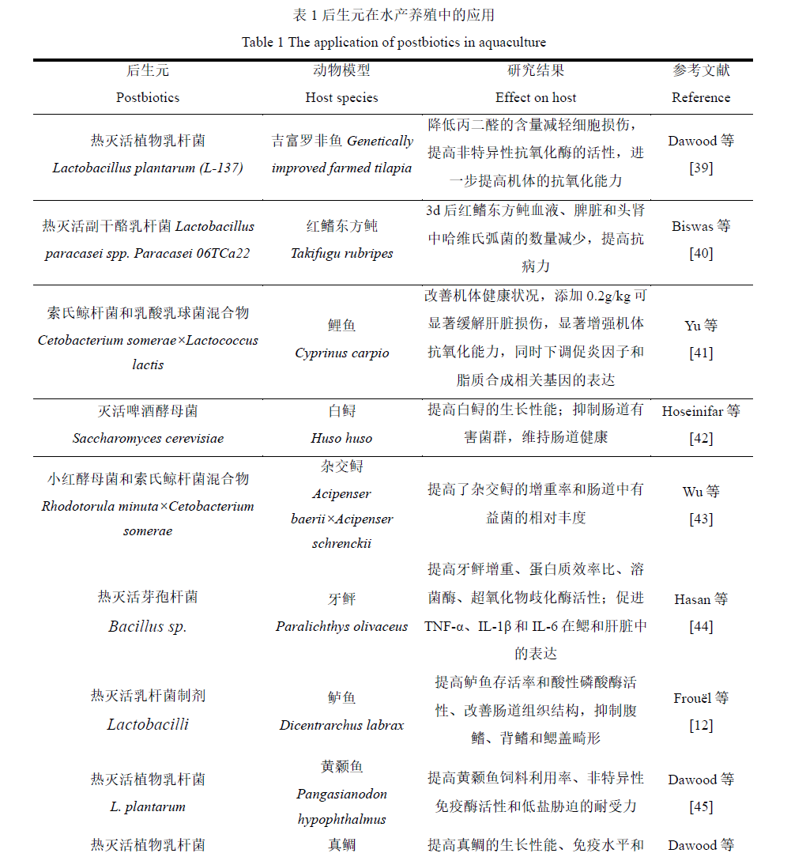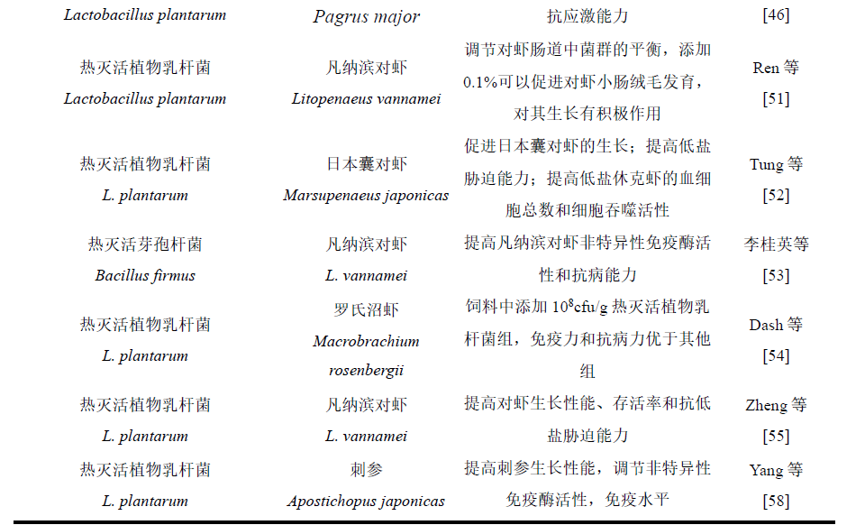

4 小结与展望
综上所述，后生元具有良好的抗逆性、安全性、易保存等多种优于活性益生菌的优势，以及提高生长性能、维持肠道菌群平衡、增强非特异免疫力等多种益生功能，作为水产动物饲料添加剂已逐渐应用于水产饲料中。目前，饲料中禁抗，养殖端减抗限抗是水产养殖产业发展的大势所向，后生元具有很好的发展前景，然而其获取技术尚不够成熟、具体益生机制的研究尚不够明确，迫切需要进一步研究后生元的获取技术和作用机理。
由于后生元的健康作用具有菌株特异性，同一菌株经过不同的灭活方法，所产生的后生元产品的健康作用会存在差异^{[59]}，故后生元的生物安全性是产业发展的首要条件。一方面，在制备后生元产品时要优先选择已被证实为安全的微生物；另一方面，即便选择了安全性的微生物，也要对已制备但未经过安全评价的后生元产品进行成分分析。因此，探索更多的安全性后生元产品，以及如何科学评价后生元的安全性亦是其产业发展中亟待解决的关键问题。
水产饲料中添加后生元已被国内外大量试验证实，其对水产动物具有较好的应用效果。同时后生元与活性益生菌相比,其优势在于产品更稳定、更安全、运输成本和储存条件要求更低。后生元是微生物制剂领域的创新热点，值得大力开展研究工作。
参考文献：略
原文刊登在《饲料工业》，网络首发时间：2023-12-29 10:58:13

科学研究

扇贝蒸煮液酶解产物对大菱鲆幼鱼生长性能和生化指标的影响
刘 芳¹ 万慧芳 ² 贺 强 ³ 唐君玮 ³ 马长伟 ² 张 健 ^{1*} 矫春娜 ¹ 刘 昕 ¹
(1.山东省海洋资源与环境研究院,山东烟台 264006;2.中国农业大学食品科学与营养工程学院,北京 100091;3.长岛海洋生态文明综合试验区海洋经济促进中心,山东烟台265800)
摘要:为探究扇贝蒸煮液酶解产物(Enzymolysis product of scallop cooking liquid,EPS)对大菱鲆(Scophthalmus maximus L.)幼鱼的生长性能以及体成分、非特异性免疫能力、抗氧化能力及肠道消化酶等生化指标的影响。在以鱼粉等为主要蛋白质的基础饲料对照组(C组)中分别使用 1%(D1 组)、2%(D2 组)、3%(D3 组)、4%(D4 组)的 EPS,设定 5组饲料饲喂大菱鲆幼鱼 56 d。结果表明:① 与对照组相比,EPS 能显著提升大菱鲆幼鱼特定生长率(P<0.05),2%、3%组幼鱼增重率和饲料效率显著提高(P<0.05),EPS 使用水平对幼鱼的成活率、肥满度、摄食率、肠体比影响不显著(P>0.05);②与对照组相比,2%~4%组的幼鱼粗脂肪含量显著降低(P<0.05),各组间的全鱼粗蛋白质、水分、灰分差异不显著(P>0.05);③与对照组相比,试验组的幼鱼血清溶菌酶、谷胱甘肽过氧化物酶、过氧化氢酶、胰蛋白酶活力均显著提高(P<0.05),3%、4%组幼鱼脂肪酶和 α-淀粉酶活力显著提升(P<0.05),3%组幼鱼的总抗氧化能力显著高于其他组(P<0.05)。综上,EPS 可促进大菱鲆幼鱼机体生长,提升其非特异性免疫能力、抗氧化能力和肠道消化酶活力,且在本试验条件下,适宜使用比例为 3%。
关键词:大菱鲆;扇贝蒸煮液酶解产物;生长性能;非特异性免疫;组织酶活性
Effects of Enzymolysis Product of Scallop Cooking Liquid on Growth and Biochemical Indices of Juvenile Turbot (Scophthalmus maximus L. )
LIU Fang ¹ WAN Huifang ² HE Qiang ³ TANG Junwei ³ MA Changwei ² ZHANG Jian ^{1*}JIAO Chunna ¹ LIU Xin ¹
(1. Shandong Marine Resources and Environment Research Institute, Yantai 264006, China;2. College of Food Science and Nutritional Engineering, China Agricultural University, Beijing 100091, China; 3. Marine Economy Promotion Center of Changdao Marine Ecological Civilization Comprehensive Pilot Zone, Yantai 265800, China)
Abstract: The aim of this study was to investigate the effects of enzymolysis product of scallop cooking liquid on growth performance, body composition immune capacity, antioxidant capacity and intestinal digestive enzymes of juvenile turbot. Juvenile turbot were fed five diets for 56 days with containing fish meal as the main protein sources and 1%, 2%, 3% and 4% EPS, respectively.The results showed that EPS significantly increased specific growth rate of juvenile turbot(P<0.05), and the weight gain rate and feed efficiency of juvenile turbot in 2% and 3% groups were significantly higher than control group(P<0.05). EPS usage level had no significant effects on survival rate, condition factor, feeding rate and daily feed intake (P>0.05). The crude fat content of juvenile turbot in 2%~4% EPS was significantly decreased ((P<0.05), but there were no significant differences in crude protein, moisture and ash among all groups (P>0.05).The activities of serum lysozyme, glutathione peroxidase, catalase and trypsin in experimental groups were significantly increased(P<0.05) and the activities of lipase and α-amylase at 3% and 4% supplemental levels were significantly increased (P<0.05), the total antioxidant capacity of 3% group was significantly higher than that of other groups(P<0.05). In conclusion, EPS can promote the growth improve its non-specific immune capacity, antioxidant capacity and intestinal digestive enzyme activities of juvenile turbot, and the suitable use proportion is 3% under the experimental conditions.
Keywords: Scophthalmus maximus L.; EPS; growth performance; innate immunity; tissue enzyme activity

随着水产养殖业的迅速发展,我国主要经济鱼类品种鲆鲽类的产量不断攀升,2021 年产量高达 12.2 万吨^{[1]}。大菱鲆(Scophthalmus maximus L. )是鲆鲽类主要经济养殖品种之一,因其肉质鲜嫩可口,骨刺少,内脏体积小,深受消费者喜爱。日益发展的大菱鲆养殖产业,饲料成本升高已成为限制其发展的重要瓶颈。此外,患病率高也是其面临的突出问题^{[2-4]}。因此,寻求能提高大菱鲆幼鱼生长性能和免疫能力的低值外源功能性饲料原料,已成为近年来的研究热点^{[2,5]}。
扇贝蒸煮液酶解产物(Enzymolysis product of scallop cooking liquid,EPS)是扇贝蒸煮液经由碱性蛋白酶水解得到的一种海洋动物水解蛋白,富含小肽、游离氨基酸、牛磺酸、核苷酸等物质。海洋动物水解蛋白因其较高的营养价值和富含多种功能性小分子物质,被广泛应用于水产饲料中^{[3,6]}。研究证实,海水鱼饲料中使用适量海洋动物水解蛋白可增强鱼类免疫力、抗氧化能力、提高鱼类成活率及生长性能^{[7-12]},酶解鱼溶浆可显著促进大菱鲆幼鱼生长及肠道胰蛋白酶活性^{[2]};水解鱼蛋白可以提升大菱鲆生长性能及饲料利用率^{[12]},但有关 EPS 应用于大菱鲆幼鱼饲料中的鲜见报道。本试验以大菱鲆为研究对象,评估了幼鱼饲料中使用不同比例的 EPS 对其生长性能、非特异性免疫能力、抗氧化能力及肠道消化酶的影响,以期为大菱鲆养殖及扇贝加工副产物的综合开发利用提供参考。
1 材料与方法
1.1 试验材料
试验用大菱鲆幼鱼购买于蓬莱宗哲养殖有限公司。EPS 制备方法参考张超等^{[13]}略作修改。主要成分为多肽(分子量<1000 Da 的部分占比 68.74%)、氨基酸及牛磺酸等。化学组成为水分 92.85%、粗蛋白质 36.51%、粗脂肪 0.89%、灰分 42.94%。
1.2 试验饲料配方
鱼粉、大豆浓缩蛋白和发酵豆粕是主要的蛋白质来源,添加小麦粉、玉米蛋白粉、α-淀粉等原料,用酪蛋白调节蛋白平衡,以微晶纤维素为总量 100 的补充。在含 35.00%鱼粉的基础饲料的对照组(C 组)上分别使用 1%(D1 组)、2%(D2 组)、3%(D3 组)、4%(D4 组)的 EPS 制备 5 组试验饲料。所有原料均匀粉碎后,经 80 目筛筛分,根据试验配方均匀混合,再加入适量的蒸馏水,再次混合,用螺杆挤出机加工成直径为 3.0 mm左右的饲料颗粒。60 ℃烘干后,将其储存在-20 ℃的冰箱中备用。配方及营养成分如下:
1.3 饲养管理
养殖试验在全封闭水循环系统进行,暂养 7 d。正式实验开始前,禁食 24 h,挑选出450 尾初始体重为 28±0.50 g,将体格健壮、匀称的幼鱼随机分为 6 组,每组重复 3 次,每重复桶 25 尾鱼,养殖 56 d。分别置于高 70 cm、直径 80 cm的蓝色圆柱形实验饲养桶中,水深控制在 50 cm 左右。每天定时(8:30、16:30)定量(鱼体质量的 1.2%~1.5%)投喂,投喂后排残饵并记录。整个试验期间,微水流循环水养殖,控制水温(16±1)℃,盐度27~28,溶解氧>6 mg/L,氨氮<0.01 mg/L。
1.4 样品采集
试验结束后,空食 24 h,并用丁香酚麻醉。以桶为单位称总重和计数,计算 SR、WGR 和 FE。随机选择 12 尾鱼/桶,测量体质量、体长,计算 CF,其中 6 尾为全鱼样本;6 尾静脉取血,血样在４℃下静置４ h 低速离心(4000 r／min 10min)后取血清,-80℃下保存待测,采血后分离内脏和肠道。

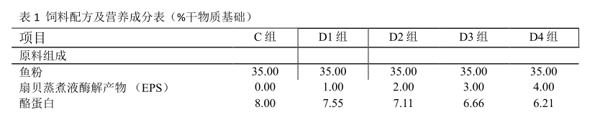
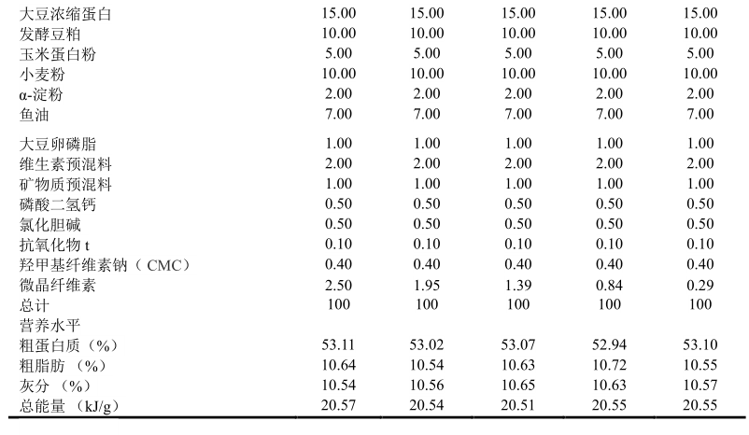
1.5 测定指标和方法
1.5.1 生长性能指标
增重率(WGR,%)=(末体重-初体重)/初体重×100%
特定生长率(SGR%/d)=(ln 末体重-ln 初体重)/养殖天数×100%
摄食率(FR,%)=[摄入饲料质量/(末体重+初体重)]/2×100%
饲料效率(FE)=(末体重-初体重)/摄食饲料总量
蛋白质效率(PER,%)=(末体重-初体重)/(摄食饲料总量×饲料蛋白含量)×100%
脏体比(VSI,%)=内脏团质量/末体重×100%
肠体比(ISI,%)=肠质量/末体重×100%
肥满度(CF,%)=体重/体长³ ×100%
存活率(SR,%)=存活尾数/总尾数×100%
1.5.2 全鱼常规成分测定
水分采用直接干燥法(GB 5009.3-2016),粗蛋白质采用凯氏定氮法(FOSS 91794713半自动凯氏定氮仪 丹麦),粗脂肪采用索氏抽提法(GB 5009.6—2016),灰分采用马弗炉灼烧(GB 5009.4—2016)。
1.5.3 血清和肠道生化指标
采用上海酶联生物科技公司试剂盒测定超氧化物歧化酶(SOD)、谷胱甘肽过氧化酶(GSH-Px)、α-淀粉酶、胰蛋白酶和脂肪酶。采用南京生物工程研究所试剂盒测定总抗氧化能力(T-AOC)、溶菌酶(LZM)、丙二醛(MDA)、过氧化氢酶(CAT)。
1.6 数据统计与分析
统计数据以平均值±标准差( mean ± SD,n=3)的形式表示。采用 SPSS 18 单因素方差分析(One-way ANOVA),Duncan’s 法多重比较,以测试各组之间差异的显著性(0.05 设置为显著性水平)。
2 结果
2.1 EPS对大菱鲆幼鱼生长性能的影响
饲养 56 d 后,随 EPS 使用量的增加,大菱鲆幼鱼的 SR、ISI、CF、FR 均无显著差异(P>0.05);D1~D4 组均显著提升了幼鱼的 SGR(P<0.05);WGR、FE 和 PER 呈先上升后降低的趋势,最高值均出现在 D3 组,显著高于 C 组(P<0.05),HSI 呈升高趋势,D4 组显著高于 C 组(P<0.05)。
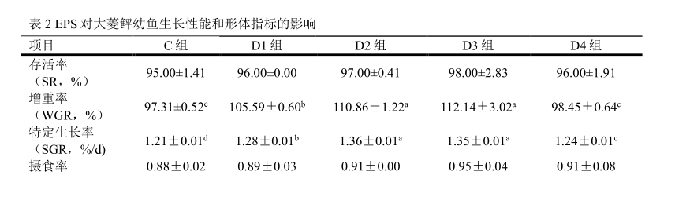
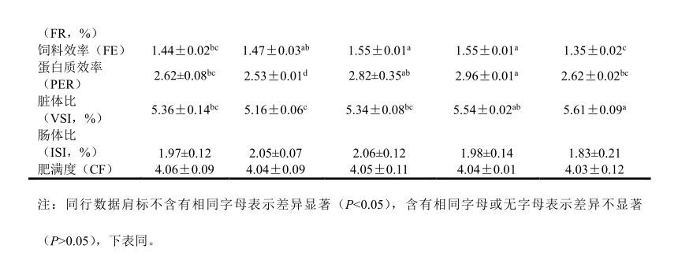
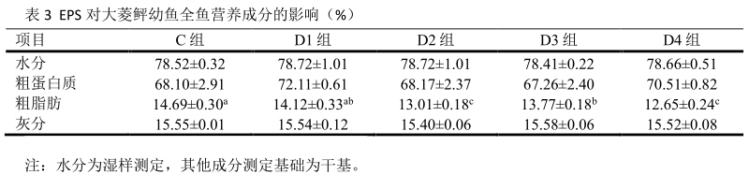2.2 EPS对大菱鲆幼鱼全鱼营养成分的影响
EPS 对全鱼粗蛋白质、水分、灰分含量的影响差异不显著(P>0.05)。与 C 组相比,D2、D3、D4 组幼鱼全鱼粗脂肪含量显著降低(P<0.05)。
2.3 EPS对大菱鲆幼鱼血清免疫和抗氧化指标的影响
由表 4 可知,与对照组相比,幼鱼的血清 LZM 活力均显著提升(P<0.05),最高值出现在 D3 组;抗氧化能力指标呈先升高再降低的趋势,SOD 最大值出现在 D3 组,显著高于D1 组(P<0.05),与 D2、D4 组差异不显著(P>0.05);D1~D4组的 GSH-Px和 CAT显著高于 C 组(P<0.05),D3 组活力最高;与 C 组相比,D3 组 T-AOC 显著升高(P<0.05),D1~D3 组的 MDA含量降低,但差异不显著(P>0.05)。
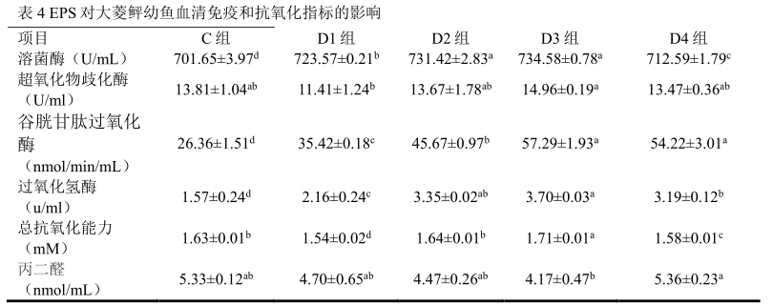
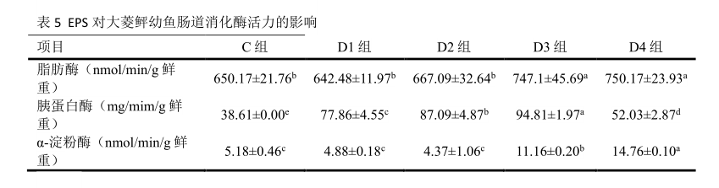
2.4 EPS对大菱鲆幼鱼肠道消化酶活力的影响
随着 EPS 使用量的增加,幼鱼肠道中的脂肪酶和 α-淀粉酶活力呈上升趋势,D3、D4组均显著高于 C 组(P<0.05);而胰蛋白酶活力呈先上升后下降的趋势,试验组的 EPS 均可以显著提升幼鱼的胰蛋白酶活力(P<0.05),D3 组达到峰值。
3 讨论
3.1 EPS对大菱鲆幼鱼生长性能的影响
研究显示，EPS不影响幼鱼的SR，说明使用EPS未对幼鱼产生不利影响。与C组相比，各实验组的幼鱼SGR均显著提升，组间FR差异不显著，说明幼鱼生长的差异不是由于适口性引起的^{[14]}。使用EPS后，WGR、FE和PER呈先上升后降低的趋势，最高值均出现在D3组，显著高于 C 组(P<0.05)。说明适量使用 EPS 能够增加幼鱼体内蛋白质的合成与沉积，促进鱼体生长和营养物质的吸收利用，这与 EPS 中小肽占比 68.74%和含有丰富的游离氨基酸有关。研究证实，在大菱鲆饲料中适量使用小肽可以提升鱼体的生长性能^{[15,16]}，而适量使用家禽酶解肽可以提高 WGR 和 SGR 的结果也与本研究相似^{[17]}。但当 EPS使用量高于 3%时，会抑制WGR、SGR和PER,其机理与EPS中的小肽会产生过多的氨基酸，而导致肠道中的氨基酸转运系统饱和有关^{[18]}，或是EPS不能与其他原料的氨基酸同步吸收造成的^{[19]}。
营养物质和能量的增加会引起 CF、VSI 和 ISI 等鱼体能量状态指标升高^{[19]}。本研究中，随着 EPS使用比例的增加，幼鱼的 CF和 ISI呈先上升后下降的趋势，与生长性能的指标趋势一致，这表明 EPS 可以改善鱼体的营养状况；而 VSI 呈上升趋势，推测原因由于使用过量的 EPS 会增加某些酶的分泌，导致脏器的代偿性增大^{[17]}，而具体的机理还有待进一步研究。
3.2 EPS对大菱鲆幼鱼全鱼营养成分的影响
EPS 对全鱼的粗蛋白质、水分、灰分不会造成影响，D2~D4 组会使脂肪含量显著降低。这与在大菱鲆饲料中添加小肽够降低鱼体脂肪含量^{[20]}的结果一致,由于 EPS 中的小肽阻碍了脂肪的吸收,加快脂质的代谢^{[17]},从而降低鱼体的脂肪含量。在基因水平研究发现,牛磺酸可以降低鱼体 ACAC β、 FAS 、 SREBP1 、 PPAR α 1 、 PPAR γ 和 LXR α 等脂肪合成相关基因的 mRNA 表达量,因此 EPS可以降低大菱鲆脂肪沉积也与其富含牛磺酸有关^{[21-23]}。使用 EPS 后的鱼肉蛋白质含量不受影响,脂肪含量略有下降,良好肉质特性,符合人们追求的健康饮食的特点。
3.3 EPS对大菱鲆幼鱼免疫能力和抗氧化能力的影响
在水产饲料中使用水解蛋白能够提高鱼类抗氧化酶活力和以 LZM 为标志的非特异免疫力^{[24-25]}。LZM 是鱼体重要非特异性免疫的酶之一,其活性是机体抵抗细菌侵袭能力的体现。研究发现,在大菱鲆幼鱼饲料中使用 2%蛋白水解物可以显著提升血浆中 LZM 的活性,使用量大于 2%时其活性下降^{[26]}。本研究发现,随着 EPS 使用比例的增加,幼鱼血清中 LZM活力呈先上升再下降趋势,D3 组活力最大。说明适量的使用 EPS 可以有效提升 LZM 活力,推测其机理是:(一)EPS 中的小肽成分具有有抗菌、抗病毒和增强鱼体免疫力的作用 ^{[18]} ;(二)EPS 中的多肽成分通过激活 NF-κB 途径来增强鱼体的免疫能力^{[27]}。而过高的使用量会起到抑制作用,同样的结果在研究水解蛋白在大菱鲆、 凡纳滨对虾等饲料中的使用水平时亦有发现,但最优使用量不相同,与研究对象品种和使用水解蛋白的种类不同有关^{[18,25]}。SOD、CAT 和 GSH-Px 是广泛存在于鱼体内的抗氧化酶,在机体的抗氧化损伤中起着重要的作用;T-AOC 是综合评价抗氧化性能的指标^{[26]}。本研究发现,随着 EPS 的增加,SOD、CAT、GSH-Px 和 T-AOC 呈先上升再下降的趋势,与 C 组相比,D3 组可以显著提升幼鱼的抗氧化能力。推测作用机理:(一)EPS 中部分游离氨基酸是降解 SOD 的催化酶,可使 SOD 增加,具有消除自由基、平衡代谢、提升免疫力的作用;(二)EPS 具有较强的抗氧化活性,能够显著提高鱼体的抗氧化能力^{[26,28]}。MDA可反映机体内脂质过氧化的程度,间接反映出细胞损伤程度,结合 MDA与 SOD,能更加有效、准确地体现出机体的抗氧化能力^{[17,29]}。本研究中 MDA 与 SOD 呈相反趋势,可以得出适量的 EPS 可以提高幼鱼的抗氧化酶活性。说明 EPS 可以使鱼体中脂质过氧化受损情况减轻,鱼体维持自由基平衡的能力得到加强,从而提高鱼体的 T-AOC^{[30]}。
3.4 EPS对大菱鲆幼鱼肠道消化酶活力的影响
肠道中消化酶活力是鱼类饲料吸收转化率和养殖效率的主要影响因素,在一定程度上反映了鱼类对饲料的消化能力^{[31]}。本研究中,D3 和 D4 组幼鱼肠道中的脂肪酶和 α-淀粉酶活力显著上升,各试验组幼鱼肠道中的胰蛋白酶活力均有显著提升,说明 EPS 可以通过提升消化酶活力来改善幼鱼的消化机能,这与 EPS 中的小肽关系密切。研究表明,小肽可以有效刺激小肠绒毛膜刷状缘酶的活性,使幼鱼肠道等消化功能的能够提前发育,并提升肠道消化酶的活性;同时在消化过程中释放一些神经递质的活性肽类,能有效刺激肠道激素分泌,提高肠道内消化酶的含量^{[18,32,33]}。
4 结论
在本试验条件下,饲料中使用 EPS对大菱鲆幼鱼的 SR 和 FR 未造成显著影响,综合考虑其生长性能、非特异性免疫能力、消化酶活力等因素,EPS适宜使用比例为 3%。
参考文献:略
原文刊登在《饲料工业》2023年第6期

摄食不同饵料对翘嘴鳜生长性能、肌肉营养成分及消化酶活性影响
马 林¹ 李明泽¹ 毕相东² 逯云召¹ 薄其康¹ 刘克明¹ 王胜利³ 尤宏争^{1*}
（1.天津市水产研究所，天津 300221；2.天津农学院水产学院 天津市水产生态及养殖重点实验室，天津 300192；3.天津市滨海新区海滨街道办事处农业综合服务中心，天津 300280）
摘要：试验旨在研究人工配合饵料与鲜活饵料对翘嘴鳜的生长性能、肌肉营养成分及消化酶活性的影响。选择平均体重42.90 g的翘嘴鳜6 000尾，随机分成2组，每组3个重复，每个重复1 000尾鱼。各组分别投喂人工配合饵料和鲜活饵料，进行200 d的养殖对比试验。结果显示，人工配合饵料组与鲜活饵组翘嘴鳜的增重率、特定生长率、肥满度和肝体比均差异不显著（P>0.05）；鱼体水分和蛋白质含量差异不显著（P>0.05）；鲜活饵组总氨基酸 （∑TAA） 含量极显著高于人工配合饵料组（P<0.01）；两组肌肉必需氨基酸 （EAA）/总氨基酸 （TAA）分别为36.41%和37.20%，必需氨基酸/非必需氨基酸（NEAA）分别为66.85%和69.52%，均符合FAO/WHO标准要求。以氨基酸评分（AAS）评价时，两组鱼肌肉第一限制性氨基酸均为缬氨酸（Val）；以化学评分（CS）评价时，两组鱼肌肉第一限制性氨基酸均为蛋氨酸+胱氨酸 （Met+Cys）；人工配合饵料组与鲜活饵组分别测得10、11 种脂肪酸，人工配合饵料组二十碳五烯酸 （EPA） 和二十二碳六烯酸 （DHA） 含量极显著高于鲜活饵组 （P<0.01）；两组肝脏和肠道中的淀粉酶和脂肪酶活性无显著差异 （P>0.05）。研究表明，两种饵料均可培育出营养价值较高的翘嘴鳜，且不同饵料对翘嘴鳜生长及消化酶活性影响不明显。
关键词：翘嘴鳜；生长性能；饵料；肌肉营养成分；氨基酸；消化酶

Effect of different diets on growth performance, muscle nutrient composition and digestive enzyme activity of Siniperca chuatsi
MA Lin LI Ming-ze BI Xiang-dong LU Yun-zhao BO Qi-kang LIU Ke-ming WANG Sheng-li YOU Hong-zheng
Abstract: The experiment was to study the effect of artificial combined diet and fresh diet on growth performance,
muscle nutrient composition and digestive enzyme activity of Siniperca chuatsi. A total of 6 000 Siniperca chuatsi with an average body weight of 42.90 g were randomly divided into two groups, with three replicates in each group and 1 000 Siniperca chuatsi in each replicate. Each group was fed artificial diet and fresh diet, respectively, for 200 d of culture comparative test. The results showed that there was no significant difference in weight gain rate, specific growth rate, fatness and hepatobody ratio between Siniperca chuatsi of artificial diet and fresh diet (P>0.05). There was no significant difference in moisture and protein contents of fish body (P>0.05). The ∑TAA content of fresh diet group was extremely higher than that of artificial diet group (P<0.01). The EAA/TAA of two groups were 36.41% and 37.20%, EAA/NEAA were 66.85% and 69.52%, respectively, which met FAO/WHO standards. According to AAS, Val was the first limiting amino acid in muscle of both groups. The first limiting amino acid was Met+Cys in muscle of both groups when evaluated by CS. The content of EPA and DHA in artificial diet group were extremely higher than those in fresh diet group (P<0.01). There was no significant difference in the activity of amylase and lipase in liver and intestine between two groups (P>0.05). The study indicates that Siniperca chuatsi with high nutritional value can be cultivated with both kinds of diets, different diets have no obvious effect on growth
and digestive enzyme activitiy of Siniperca chuatsi.
Key words: Siniperca chuatsi; growth performance; feed; muscle nutrient composition; amino acid; digestive enzyme
翘嘴鳜 （Siniperca chuatsi），隶属于鲈形目，暖鲈科，鳜属，俗称鳜鱼、桂花鱼等，其肉质细嫩、味道鲜美且营养丰富，具有很高的经济价值，是我国淡水鱼类名贵品种之一。翘嘴鳜普遍分布于我国各江河湖泊，更多集中分布在长江中下游水域。翘嘴鳜属于典型凶猛性肉食鱼类，摄食时对饵料表现出极强的选择性，且破膜开口后即食鲜活饵料。在全国范围内，广东省翘嘴鳜的养殖面积及产量一直稳居第一，近年来长江中部区域发展迅速，养殖模式多以活饵池塘养殖为主。但活饵养殖存在诸多弊端：第一，生产污染严重，难以持续绿色发展；第二，配套饵料鱼生产供应保障困难，在日常养殖生产中，如不能及时投喂，即会出现互残行为，或鱼体消瘦、体质变弱；第三，活饵常携带病原，摄食后极易引起翘嘴鳜发病，如滥用渔药还有可能导致商品鱼质量安全等问题^{[1-2]} 。人工配合饵料养殖翘嘴鳜是一种环境友好型的养殖方法，自20世纪80年代以来，很多学者就开始从事翘嘴鳜饵料养殖的研究，攻克了驯化摄食人工饵料、冰鲜饵料，摄食机制以及饵料营养等方面难题^{[2-4]} 。牛树辉等^{[5]} 研究表明，翘嘴鳜摄食人工饵料的脂肪酸含量极显著高于鲜活饵料组，且肌肉硬度、咀嚼性、胶黏性也极显著优于鲜活饵料组。陈晓红等^{[6]} 研究发现，驯化养殖翘嘴鳜饵料系数可低至1.0~1.1，饵料的成本仅为活饵料成本的1/4。
近些年，翘嘴鳜饵料质量不稳定在一定程度上制约了鳜养殖模式的发展^{[7]} 。现阶段针对翘嘴鳜驯化投喂、繁育养殖、水质调控等技术方面的研究很多，但投喂不同种饵料养殖后，鱼肉营养以及不同器官消化酶活性等问题依然有待研究。本研究旨在分析人工配合饵料和鲜活饵料养殖对翘嘴鳜肌肉营养及消化酶活性的影响，以期为翘嘴鳜绿色健康养殖及配合饵料配方优化提供参考。
1 材料与方法
1.1 试验设计及养殖管理
试验选择平均体重 42.90 g 的翘嘴鳜 6 000 尾，随机分成 2 组，每组 3 个重复，每个重复 1 000 尾，饲养于 6 个 6 m×6 m、水深 2 m 的土池浮桥网箱中，每个网箱 1 000尾。分别投喂人工配合饵料和鲜活饵料。人工配合饵料选取商品鳜鱼饵料 （佛山市南海区杰大饲料有限公司），主要营养成分为：粗蛋白≥46%、粗脂肪≥5.0%、粗纤维≤6.0%、粗灰分≤24%、总磷≥1.0%、赖氨酸≤ 2.5%、水分≤12%。活饵料主要由适口鲤鲫鱼、草金鱼、麦穗鱼等鲜活杂鱼组成。
浮桥系统配备充气气泵、水车增氧机、水流刺激管道等。翘嘴鳜每日投喂2次，投喂前鲜活饵进行消毒处理，前期投喂比例约1∶5，后期以鱼群不摄食作为停食信号。人工配合饵料每日投喂2次，投喂前开启水流，刺激鱼群聚集摄食，日投喂鱼体重量的 6%~10%。养殖期间水温26~30 ℃，pH值7.5~8.2，溶解氧5.6~7.0 mg/L，氨氮浓度≤0.5 mg/L。试验期200d。
1.2 测定指标及方法
1.2.1 样品采集与制备
养殖试验结束后，对翘嘴鳜进行停食处理 24 h，每个网箱中随机捕捞 3 尾鱼，测量全长、体长和体重。随后在冰浴前提下去除试验翘嘴鳜背部的鳞片和皮肤，取其肌肉，将肌肉捣碎、混匀，置于-23 ℃冰箱保存，用于常规营养成分的测定。取部分鱼肠道和肝脏组织于冷冻管，放入液氮中冻存，转入-80 ℃超低温冰箱中保存，用于消化酶的测定。
1.2.2 生长性能指标
按公式（1）~公式（6）计算生长指标：
增重率( WGR )=(W_{t} -W₀ ) /W₀ × 100% (1)
特定生长率( SGR )=( ln W_{t} -ln W₀ ) /t × 100% (2)
饵料系数( FCR )=F/(W_{t} -W₀ ) (3)
肥满度( CF )= W_{t} /L³ × 100 (4)
肝体比( HSI )= W_{h} /W_{b} × 100% (5)
脏体比( VSI )= W_{v} /W_{b} × 100% (6)
式中：W₀ 为鱼初始体重 （g）；W_{t} 为鱼终末体重 （g）；t为养殖天数 （d）；L为鱼体长 （cm）；F为每尾鱼 平均总摄食量（g）；W_{h}为每尾鱼终末肝脏重量（g）；W_{v} 为每尾鱼终末内脏重量（g）；W_{b} 为每尾鱼终末体重（g）。
1.2.3 常规营养成分
水分的测定采用恒温 （105 ℃） 烘干失水法 （GB 5009.3—2016）；灰分的测定采用马福炉灼烧法 （550 ℃）（GB 5009.4—2016）；粗蛋白的测定采用凯氏定氮法（GB 5009.5—2016）；粗脂肪的测定采用索氏抽提法（GB 5009.6—2016）。
1.2.4 氨基酸
氨基酸的测定采用酸水解法 （GB 5009.124—2016）。氨基酸质量分数通过6 mol/L盐酸（HCl）水解样品获得。
1.2.5 脂肪酸
脂肪酸采取水解提取-气相色谱法 （GB 5009.168—2016）进行测定。

1.2.6 营养价值评价
将样品中各种必需氨基酸含量换算成每克氮中含氨基酸的毫克数 （mg/g），与联合国粮农组织/世界卫生组织 （FAO/WHO） 建议的每克氨基酸评分标准模式^{[8]} 和中国预防医学科学院营养与食品卫生研究所提出的全鸡蛋蛋白的氨基酸模式^{[9]} 进行比较，计算氨基酸评分（AAS）、化学评分（CS）和必需氨基酸指数（EAAI）。
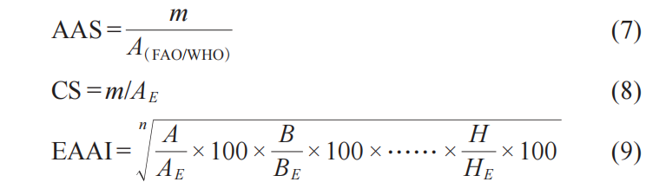
式中：m为该样品的氨基酸含量（mg/g）；A （FAO/WHO）为FAO/WHO 评分模式中该氨基酸的含量 （mg/g）；n为比较的氨基酸个数；A、B……H为样品蛋白质的各种必需氨基酸含量 （mg/g）；AE、BE……HE为全鸡蛋蛋白质中对应的必需氨基酸含量（mg/g）。

1.2.7 肝脏和肠道消化酶活性
翘嘴鳜肝脏和肠道淀粉酶 （AMS） 和脂肪酶 （LPS）活性的测定，采用南京建成生物工程研究所试剂盒测定。
1.3 数据统计与分析
试验数据通过 SPSS 22.0 进行单因素方差分析，P<0.05表示差异显著，P<0.01表示差异极显著。
2 结果与分析
2.1 不同饵料投喂翘嘴鳜生长性能的影响（见表1）
由表 1 可知，鲜活饵组翘嘴鳜的饵料系数和肝体比极显著高于人工配合饵料组（P<0.01）。
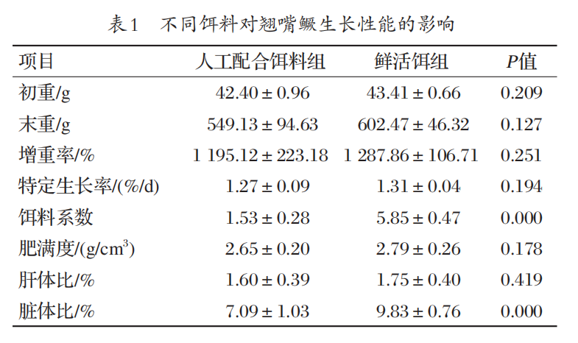
2.2 不同饵料对翘嘴鳜肌肉常规营养成分的影响（见表2）
由表 2 可知，以人工配合饵料投喂的翘嘴鳜肌肉粗灰分和粗脂肪含量极显著高于以鲜活饵投喂的翘嘴鳜 （P<0.01）。
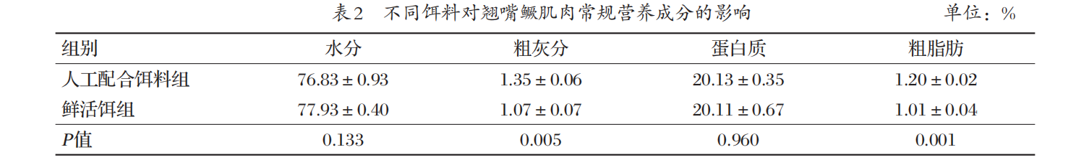
2.3 不同饵料对翘嘴鳜肌肉氨基酸成分及含量的影响 （见表3）
由表 3 可知，投喂人工配合饵料和鲜活饵料的翘嘴鳜肌肉中各检测出 16 种氨基酸。其中各含必需氨基酸（EAA）7种，非必需氨基酸（NEAA）7种和半必需氨基酸 （HEAA） 2种。鲜活饵组中赖氨酸、亮氨酸、谷氨酸和精氨酸含量均显著高于饵料组 （P<0.05），天冬氨酸含量极显著高于饵料组 （P<0.01）。两组中谷氨酸含量在各项氨基酸中含量最高，分别为14.08%和14.59%。人工配合饵料组甘氨酸含量极显著高于鲜活饵组 （P<0.01），鲜活饵组总氨基酸 （TAA） 和必需氨基酸总量 （EAA） 极显著高于人工配合饵料组（P<0.01）。
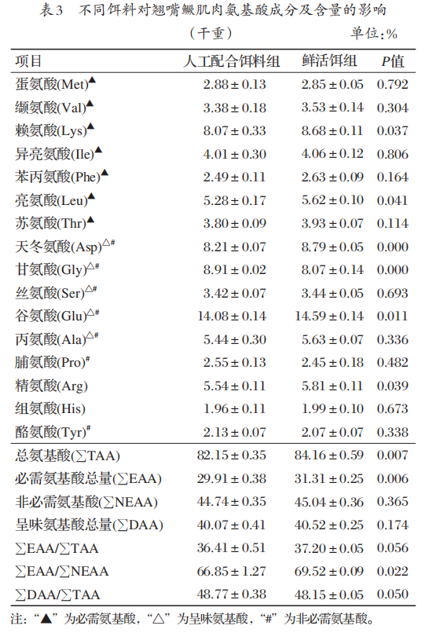
2.4 不同饵料对翘嘴鳜肌肉必需氨基酸组成及营养价值的影响（见表4）
比较分析氨基酸评分 （AAS） 和化学评分 （CS） 能够反映翘嘴鳜肌肉蛋白中必需氨基酸的欠缺程度，第一限制性氨基酸分值最小，其次为第二限制性氨基酸[8-9] 。由表4可知，以AAS值评价时，人工配合饵料组与鲜活饵组翘嘴鳜的第一限制性氨基酸均为缬氨酸 （Val），苯丙氨酸+酪氨酸 （Phe+Tyr） 为第二限制性氨基酸。以CS值评价时，人工配合饵料组与鲜活饵组的第一限制性氨基酸均为蛋氨酸+胱氨酸 （Met+Cys），苯丙氨酸+酪氨酸（Phe+Tyr） 为第二限制性氨基酸。人工配合饵料组的必需氨基酸指数 （EAAI） 为 102.62，略高于鲜活饵组的 101.34。
2.5 不同饵料对翘嘴鳜肌肉脂肪酸成分及含量的影响（见表5）
由表 5 可知，人工配合饵料组翘嘴鳜肌肉中检测出 10种脂肪酸，鲜活饵组中检测出11种脂肪酸。两组饱和脂肪酸 （SFA） 中棕榈酸 （C16∶0） 含量远高于其他脂肪酸，其次为硬脂酸（C18∶0），二者含量均为鲜活饵组极显著高于人工配合饵料组 （P<0.01）。鲜活饵组的饱和脂肪酸（SFA）含量与单不饱和脂肪酸（MUFA）含量均极显著高于人工配合饵料组 （P<0.01）。在多不饱和脂肪酸 （PUFA） 中，人工配合饵料组的亚油酸 （C18∶2）、EPA （C20∶5） 和DHA （C22∶6） 的含量均极显著高于鲜活饵组（P<0.01）。
2.6 不同饵料对翘嘴鳜肝脏和肠道中淀粉酶和脂肪酶的影响（见表6）
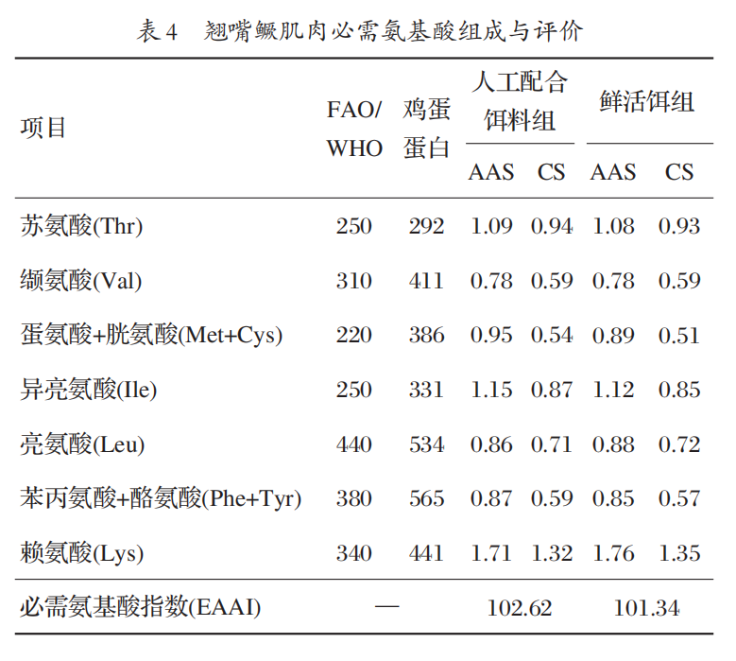
由表 6 可知，活饵组翘嘴鳜肝脏淀粉酶活性高于饵料组，而饵料组肠道淀粉酶活性高于活饵组。活饵组肝脏翘嘴鳜脂肪酶活性高于饵料组，但饵料组肠道脂肪酶活性高于活饵组。
3 讨论
3.1 不同饵料对翘嘴鳜生长性能的影响
本研究鲜活饵组翘嘴鳜生长性能指标略优于人工配合饵料组，与赵月月等^{[10]} 在对稀有鮈鲫 （Gobiocypris rarus） 进行饵料对比试验中得到的结论一致。本研究发现，鲜活饵组翘嘴鳜生长性能更好，可能是由于试验中选用的鲜活饵为多种鲜活鱼类，主要包括鲤鲫鱼、草金鱼、麦穗鱼等，复杂的活饵一定程度上丰富了翘嘴鳜饵料的营养组成，也满足了翘嘴鳜的捕食习惯，对其生长起到了促进作用^{[11]} 。本试验中，虽然人工配合饵料组翘嘴鳜饵料系数极显著低于鲜活饵组，但两组末重并无明显差异，表明翘嘴鳜摄食人工配合饵料拥有更高的饵料效率。人工配合饵料拥有更高的蛋白质含量，而且饵料配方中添加了促进鱼体生长的成分，营养素配比更为科学，提高了鱼的生长性能^{[12]} 。本研究中，鲜活饵组翘嘴鳜脏体比极显著高于人工配合饵料组，且鲜活饵组肝体比也略高于人工配合饵料组，与班赛男等^{[13]} 研究的冰鲜组与活饵组脏体比显著低于饵料组的结果不同。可能与本研究所使用的人工配合饵料配方与班赛男等^{[13]} 不同有关。饵料中较低的脂肪、淀粉含量减轻了翘嘴鳜体内糖代谢的障碍，脂肪在肝脏中沉积较少，肝体比增加不明显^{[14]} 。
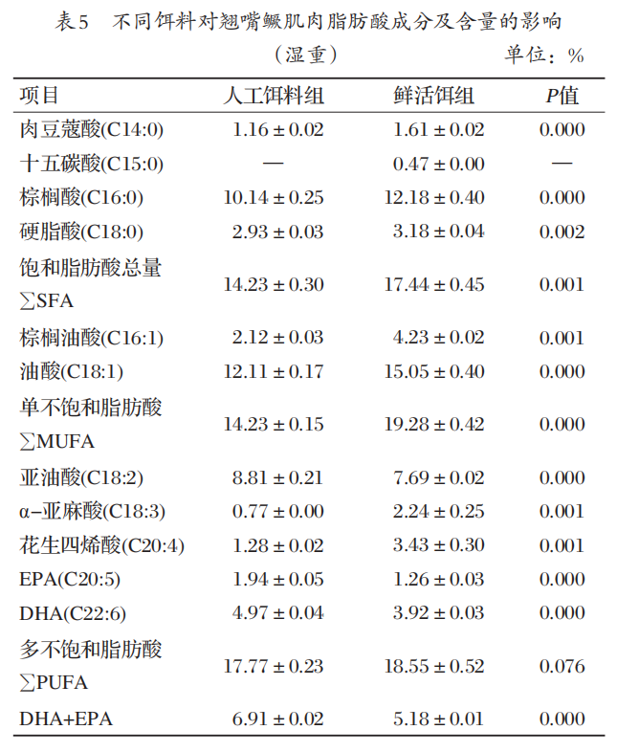
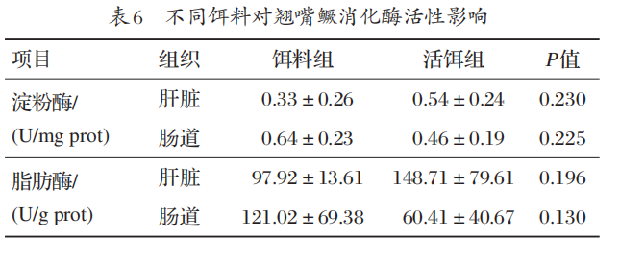
鱼类消化系统的组织学特征与其食性密切相关^{[15]} 。肉食性鱼类通常具有特殊的幽门盲囊，能够增加鱼类对饵料的消化面积，提供较强的消化酶活性，帮助其消化吸收^{[16]} 。而且幽门盲囊上皮组织中的杯状细胞可分泌黏液，对鱼类摄食的坚硬食物起到润滑的作用，同时还会保护上皮细胞不被消化酶影响^{[16]} 。本研究中，鲜活饵组翘嘴鳜的幽门部较人工配合饵料组延伸出更多的幽门盲囊，这可能由于活饵具有鳞片、骨骼等坚硬组织，较饵料消化吸收差，导致活饵组幽门盲囊发育发达。这在一定程度上增加了内脏团的重量，使脏体比增加。对于翘嘴鳜摄食不同饵料后，内脏形态学和组织学特征的变化还需进一步研究。
3.2 不同饵料对翘嘴鳜常规营养成分的影响
肌肉蛋白质和脂肪含量是评价营养价值的关键指标^{[17-18]} 。本试验中，人工配合饵料组和鲜活饵组翘嘴鳜肌肉蛋白质含量分别为20.13%和20.11%，与使用人工配合饵料投喂的珍珠龙胆石斑鱼^{[19]} 、银鲳^{[20]} 、小裂腹鱼^{[21]} 、白金丰产鲫^{[22]} 肌肉蛋白质含量相当。与其他同类研究相比，本研究中翘嘴鳜背部肌肉蛋白质含量高于班赛男等^{[13]} 研究的冰鲜组、活饵组与饵料组肌肉蛋白质含量；而且高于曾萌冬等^{[7]} 试验中饵料组与活饵组的肌肉蛋白质含量。这可能是由于鱼在不同生长阶段、不同养殖模式以及不同饵料品种下，对其肌肉营养成分均有不同程度的影响^{[23]} 。
3.3 不同饵料对翘嘴鳜肌肉氨基酸组成与含量的影响
鱼肌肉中氨基酸的组成和含量是评价其蛋白质营养价值高低与否的重要指标^{[24]} 。本研究中，人工配合饵料组与鲜活饵组翘嘴鳜肌肉氨基酸组成中，含量最高的均为谷氨酸，分别占14.08%和14.59%。谷氨酸鲜味最强，参与了多种内分泌活性物质的合成，更是脑组织生化代谢中的重要氨基酸^{[25]} 。在其他氨基酸的比较中，人工配合饵料组除甘氨酸含量极显著高于鲜活饵组外，鲜活饵组大多数氨基酸含量高于饵料组。这与班赛男等^{[13]} 对翘嘴鳜、王跃斌等^{[25]} 对大黄鱼研究中，试验鱼分别摄食饵料、活饵和冰鲜饵料后肌肉氨基酸代谢生理状态接近的结果不同。与李志斐等^{[26]} 研究大口黑鲈冰鲜组氨基酸含量均高于饵料组的结果接近。因此，不同品种鱼类摄食饵料会导致氨基酸含量不同，同种鱼类摄食不同种饵料同样会对其肌肉中氨基酸的含量产生影响^{[27]} 。
鱼肉的美味程度与其呈味氨基酸的组成与含量有关，其中谷氨酸和天冬氨酸为鲜味特征性氨基酸，甘氨酸和丙氨酸为甘味特征性氨基酸^{[28]} 。本研究中，鲜活饵组肌肉的呈味氨基酸总量略高于人工配合饵料组，但差异不明显。表明虽然鲜活饵组鱼肉鲜美程度稍高，但摄食人工配合饵料和鲜活饵不会对鱼肌肉风味有很大影响。鲜活饵组的氨基酸总量 （84.16%）和必需氨基酸总量 （31.31%） 分别极显著高于人工配合饵料组氨基酸总量
（82.15%） 和必需氨基酸总量 （29.91%）。可能是由于活饵比饵料在蛋白质的含量与比例上更为合理，一定程度上提升了翘嘴鳜的营养转化性能。本研究中，人工配合饵料组与鲜活饵组鱼肌肉的必需氨基酸占氨基酸总量分别为36.41%和37.20%，必需氨基酸与非必需氨基酸的比值分别为 66.85% 和 69.52%，符合联合国农粮组织/世界卫生组织（FAO/WHO）的蛋白参考模式，表明两组翘嘴鳜肌肉均属于优质蛋白。
3.4 不同饵料对翘嘴鳜营养价值的影响
食物中蛋白质营养价值的评定，需对必需氨基酸的比例是否满足人体需求相符进行评价^{[17]} 。本研究中，人工配合饵料组翘嘴鳜AAS值在0.78~1.71，CS值在0.54~1.32；鲜活饵组 AAS 值在 0.78~1.76，CS 值在 0.51~1.35。表明两种饵料的投喂均能为翘嘴鳜提供丰富的必需氨基酸，其组成相对平衡，比例符合人体需求。必需氨基酸指数（EAAI） 是评价水产品蛋白质营养价值的重要指标^{[17]} 。本研究中人工配合饵料组与鲜活饵组的 EAAI 分别为 102.62和101.34，明显高于黄颡鱼^{[29]} 、银鲳^{[20]} 、斑石鲷^{[30]} 等，但低于哲罗鲑（♀）与细鳞鲑（♂）的杂交种^{[31]} ，与龙虎斑EAAI值相当^{[32]} 。本研究中色氨酸因酸水解被破坏导致未被测定，且未测出胱氨酸含量，导致 EAAI 值降低。但人工配合饵料组与鲜活饵组翘嘴鳜EAAI依旧处于较高水平，表明二者均具有较高的营养价值。本试验中，人工配合饵料组EAAI值略高于鲜活饵组，表明人工饵料能够提供更均衡的必需氨基酸配比，使养殖动物的营养价值更符合人体需求。
3.5 不同饵料对翘嘴鳜肌肉脂肪酸组成及含量的影响
脂肪酸的组成及含量在一定程度上体现出机体的营养水平、摄食及健康情况^{[33]} 。本研究鲜活饵组 SFA 与 MUFA含量均极显著高于人工配合饵料组，表明摄食鲜活饵更有助于翘嘴鳜肌肉脂肪酸的积攒。较高的不饱和脂肪酸含量一定程度上能够更有效地防止心血管疾病的发生^{[34]} 。本试验中，人工配合饵料组EPA和DHA含量均极显著高于鲜活饵组。研究认为，EPA和DHA能够促进神经系统发育，对婴幼儿智力发育起促进作用，对防治老年人心脑血管疾病起良好作用^{[34]} 。人工配合饵料中提高了饱和脂肪酸和不饱和脂肪酸的种类及含量，进而提高翘嘴鳜的营养水平。
3.6 不同饵料对翘嘴鳜肝脏和肠道中淀粉酶和脂肪酶活性的影响
鱼类对营养物质的消化和吸收与消化酶紧密相关^{[13]} 。本研究人工配合饵料组和鲜活饵组翘嘴鳜在各自相同的饲养条件下，肠道和肝脏中淀粉酶、脂肪酶的活性程度呈现相反状态。人工配合饵料组中翘嘴鳜肠道中淀粉酶、脂肪酶的活性高于其在肝脏中的活性，而鲜活饵组翘嘴鳜的两种酶在肝脏中活性较高。由此可以推断，鱼类在摄食不同饵料后，自身具有适应能力，可以调节体内消化酶的分泌^{[35]} 。本研究中，摄食鲜活饵和投喂人工配合饵料组鳜鱼肠道内的淀粉酶活性均较低，这可能与肉食性鱼类对淀粉、纤维素等碳水化合物的利用率不高有关^{[13]} 。本研究中，鲜活饵组肝脏中的两种消化酶的活性均大于人工配合饵料组，而鲜活饵组肠道中的两种消化酶活性均小于人工配合饵料组，可能是由于人工配合饵料与鲜活饵料的淀粉和脂肪含量差异所致。饵料中添加的黏合剂等使淀粉含量较活饵高，导致饵料组翘嘴鳜肠道中需要分泌更多的淀粉酶将其消化吸收。而由于翘嘴鳜自身对饵料中含有的脂肪及淀粉营养代谢能力较弱，因此肝脏中淀粉酶和脂肪酶活性低于鲜活饵料组。
4 结论
本研究表明，两组翘嘴鳜虽摄食习性不同，但均能正常摄食生长；两组鱼肌肉中均具有较高的蛋白质、氨基酸、脂肪酸含量，且必需氨基酸组成平衡，表明两组鱼具有很高的营养价值；两组鱼的消化酶差异不显著，表明翘嘴鳜能通过自身调节消化酶的分泌，正常消化吸收不同类型的饵料。人工配合饵料组在饵料系数、必需氨基酸组成以及EPA和DHA含量方面均明显优于鲜活饵组，表明人工配合饵料较活饵能够提供更科学的营养素配比，能够优化氨基酸和脂肪酸含量配比，人工配合饵料可取代活饵饲养翘嘴鳜。
参考文献：略
原文刊登在《水生动物营养》2023年第6期

稀土、胆汁酸及其复配物对大口黑鲈生长性能和肠肝结构功能影响
方揽月¹,邓志刚²,王洋²,徐杭忠¹,薛洋³,翟旭亮³,李虹³,罗莉^{1 *}
(1. 西南大学水产学院,淡水鱼类资源与生殖发育教育部重点实验室,重庆 400715 ;2. 湖南德邦生物科技有限公司,湖南常宁 421500 ; 3. 重庆市水产技术推广总站,重庆 400000)
摘要: 为研究饲料中添加不同含量稀土、胆汁酸及其复配物对大口黑鲈生长性能、脂肪代谢及肠肝结构功能的影响,选择初始质量为(12.34±0.11) g 的大口黑鲈 450 尾,随机分成 6 组,每组 3 个重复,每个重复 25 尾。对照组(D0)饲喂基础饲料,在其基础上分别添加 5 种组分不同的复配物,配制成 5 种等氮等脂的试验饲料,分别命名为 D1(75 mg/kg 胆汁酸+75 mg/kg 稀土壳糖胺螯合盐+75 mg/kg 单甘酯)、D2(100 mg/kg 胆汁酸+75 mg/kg 稀土壳糖胺螯合盐)、D3(100 mg/kg 胆汁酸+50 mg/kg 稀土壳糖胺螯合盐+75 mg/kg 单甘酯)、D4(75 mg/kg 胆汁酸 +60 mg/kg 肉碱)和D5(150 mg/kg 胆汁酸)。结果表明:与对照组相比,各添加组的生长性能及饲料利用无显著差异(P>0.05); D1 和 D2组肠道中的胰蛋白酶、脂肪酶活性显著大于其他各组(P<0.05), D1 组的淀粉酶活性显著大于其他各组(P<0.05),但各组 Na⁺-K⁺-ATPase 活性较对照组降低 27.68% ~ 55.35%(P<0.05)。与对照组相比,各试验组的血浆谷草转氨酶(AST)活性下降 10.86% ~ 35.48%(P<0.05),谷丙转氨酶(ALT)活性变化不显著(P>0.05); D3 组的胆固醇(TC)含量显著高于对照组(P<0.05), D3 组甘油三酯(TG)显著高于其他各组(P<0.05)。综合生长性能、消化和免疫相关酶活性变化的各指标, 100 mg/kg 胆汁酸复配 75 mg/kg 稀土(铈和镧)壳糖胺螯合盐的 D2 组为最优添加组。
关键词: 稀土;胆汁酸;大口黑鲈;生长性能;脂肪代谢
Effects of rare earth elements , bile acids and their complexes on growth performance and enterohepatic structure and function of largemouth bass
FANG Lanyue¹, DENG Zhigang²,WANG Yang²,XU Hangzhong¹,XUE Yang³,ZHAI Xuliang³,LI Hong³,LUO Li ^{1 *}
(1.Key Laboratory of Freshwater Fish Resources and Reproductive Development , College of Fisheries , Southwest University ,Chongqing 400715 , China ; 2.Hunan Debang Biotechnology Co. , LTD. , Changning , Hunan Province 421500 , China ;3. Chongqing Fishery Technology Extension Station , Chongqing 400000 , China)
Abstract: This experiment was conducted to investigate the effects of different contents of rare earth ,bile acids and their complexes on growth performance , fat metabolism and enterohepatic structure and function of largemouth bass. A total of 450 largemouth bass with an initial mass of(12.34±0.11) g were randomly divided into 6 groups with 3 replicates per group and 25 largemouth bass per replicate. Control group(D0)was fed a basal diet , and supplemented with 5 different compounds to prepare 5 isonitrogenous and isolipid experimental diets. They were named D1 , D2 , D3 , D4 and D5. The results were as follows: compared with the control group , there were no significant differences in growth performance and feed utilization of each supplemental group(P>0.05); The intestinal trypsin and lipase activities in D1 and D2 groups were significantly higher than those in other groups(P<0.05), the amylase activity in D1 group was significantly higher than that in other groups(P<0.05), but Na⁺-K⁺-ATPase activity was decreased by 27.68% ~ 55.35%(P<0.05) . Compared with the control group , plasma AST activity in experimental groups was decreased by 10.86% ~ 35.48%(P<0.05), ALT activity did not change significantly(P>0.05); TC content in D3 group was significantly higher than that in control group(P<0.05), TG in D3 group were significantly higher than those in other groups(P<0.05). Considering the changes of growth performance , digestion and immune-related enzyme activities , D2 group with 100 mg/kg bile acid combined with 75 mg/kg rare earth(cerium and lanthanum) chitosamine chelate was the optimal supplemental group.
Key words: rare-earth elements ; bile acids ; largemouth bass ; growth performance ; fat metabolism

大口黑鲈(Micropterus salmoides),又名加州鲈,是我国重要的淡水经济鱼类之一,现产量超过50 万 t ,占全国淡水鱼总产量 1.88% (国家特色淡水鱼产业技术体系, 2021)。近年来,由于大口黑鲈人工配合饲料的应用和消费市场的认可, 大口黑鲈的养殖得到快速发展。目前配合饲料的营养配方、加工工艺和日常管理技术尚不完善,长期食用人工饲料易导致鱼类出现肝脏肿大、组织损伤和其他不良问题(Chen 等, 2020),容易造成水产动物病害频发。
为解决大口黑鲈鱼生产中出现的脂肪肝(张露露, 2015)、碳水利用率低(Yu , 2020)等问题,可以通过在饲料中添加功能性添加剂来达到改善动物体质、预防肝损伤等动物疾病的效果。其中胆汁酸及其衍生物已被广泛应用于医药行业中,已成为肝脏代谢异常、Ⅱ 型糖尿病和肝脏相关疾病的治疗药物(Chiang John , 2021),在水产养殖行业极具发展利用前景。相关研究表明,在水产动物饲料中添加胆汁酸可保护肠道健康(Staessen 等, 2020),增强肠道消化酶的活性(向枭, 2021),提高饲料转化率,调节脂质代谢减少机体脂肪沉积(Ding 等, 2020),提高鱼类肌肉中的蛋白质含量和品质(朱龙, 2017)。除此之外,一些研究在饲料中广泛尝试使用多种非抗生素类功能性饲料添加剂, 如单独添加一定量的稀土(铈和镧)壳糖胺螯合盐(Cui 等, 2013)、单甘酯(薛永强等, 2020)、L-肉碱(Yu 等, 2020)等物质到饲料中,对水产动物的生长、免疫和抗氧化性能等已产生了一定的促进作用。
近年来,胆汁酸对大口黑鲈的营养作用、生理调控作用已有报道, 且主要集中在高脂日粮基础上的添加试验评价。至于在常规中等脂肪水平(10%)下胆汁酸的添加效果,以及胆汁酸与稀土等的其他添加剂复合添加的加成作用的相关研究鲜见报道。基于上述现状,本试验在大口黑鲈饲料中添加不同含量的胆汁酸、稀土及其复配物,通过大口黑鲈的生长指标、消化酶、血液生化指标,探究饲料中添加不同含量胆汁酸、稀土及其配合物对大口黑鲈生长及脂肪代谢的影响, 为复合添加剂在大口黑鲈饲料中的应用提供一些理论依据。
1 材料与方法
1.1 试验材料
大口黑鲈鱼购自重庆市三峡渔业有限公司,稀土(铈和镧)螯合盐等原料均由湖南德邦生物科技有限公司提供。L-肉碱由北京桑普生化技术有限公司提供,鱼粉、豆粕等原料购自重庆新希望饲料有限公司。
1.2 试验饲料
根据大口黑鲈的营养需求,以进口鱼粉、鸡肉粉为主要蛋白源,以鱼油、大豆油为主要脂肪源,配制基础饲料。对照组(D0)饲喂基础饲料,其组成及营养水平见表 1 ,在其基础上分别添加组分不同的添加剂, 配制成 5 种等氮等脂的试验饲料, 依次命名为 D1、D2、D3、D4 和 D5 ,添加剂配方如表 2 。
1.3 试验动物与饲养管理
试验选择规格为(12.34±0.11) g 的大口黑鲈 450 尾, 随机分成 6组,每组 3 个重复,每个重复 25 尾,饲养于室内养殖系统,正式试验周期 56 d 。每天早晚两次近饱食投喂,日投喂量为体质量的 3% ~ 4% ,根据摄食情况适当调整投喂量。饲养期间每缸水体保持在 1m³ 左右,水温 28~32 ℃ ,每天早晚对养殖水体溶解氧、pH 、亚硝酸盐、氨氮等指标进行检测。
1.4 样品采集
试验开始前, 随机取 5 尾鲈鱼,采集鱼体的肝脏、肠道,用于固定制作组织切片,并观察记录初始鱼常规指标。养殖试验结束后禁食 24 h ,每组每个重复随机选取 6 尾鱼,参照刘长江等(2021)的方法进行处理后,用于血浆生化指标测定。每个重复随机选取 2 尾大口黑鲈取部分肝脏、肠道组织，用 4% 多聚甲醛溶液浸泡固定后,用于组织切片的制作。
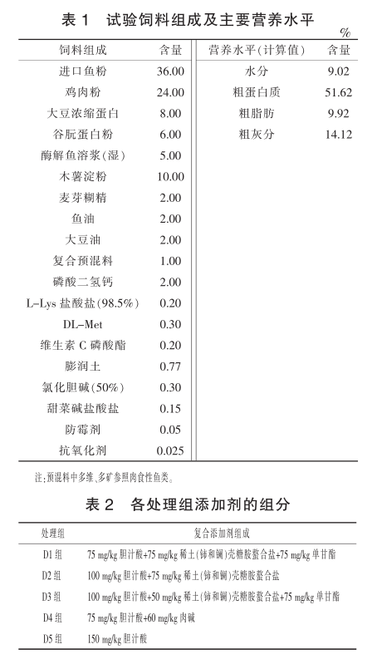
1.5 指标测定
根据徐杭忠等(2021)的方法测定生长指标, 包括增重率(WGR)、特定生长率(SGR)、饲料系数(FCR)、存活率(SR)。
血浆中的总高密度脂蛋白(HDL)、低密度脂蛋白(LDL)、甘油三酯(TAG)、胆固醇(TC)、谷丙转氨酶(ALT)、谷草转氨酶(AST)、丙二醛(MDA)含量、谷胱甘肽过氧化物酶(GSH-Px)以及肠道组织匀浆中的胰蛋白酶、脂肪酶、淀粉酶和 Na⁺-K⁺-ATP 酶活性均采用南京建成生物工程研究所生产的试剂盒测定。
肝脏粗脂肪(CL)含量采用索氏抽提法(GB/T6433-1994)测定;肝脏组织的油红O冰冻染色切片由武汉塞维尔生物科技有限公司代制。
1.6 数据处理
试验结果用SPSS 22.0对数据进行单因素方差分析(One-Way ANOVA),用 Duncan 氏多重比较分析组间差异显著性程度,数据用“平均值±标准差”形式表示, P<0.05 表示差异显著。
2 结果
2.1 五种添加剂对大口黑鲈生长性能及饲料利用的影响
如表 3 所示,与 D0 组相比,各试验组的 WGR 、SGR 、FCR 和 SR 均无显著差异(P >0.05), 但 D1 、D2 、D4 组的 WGR 与 D0 组及其他试验组相比有上升趋势; 在各组中 D2 组的 FCR为最低、PER 为最高。
2.2 五种添加剂对大口黑鲈肠道消化酶活性的影响
如表 4 所示, 与 D0 组相比, D1 组的胰蛋白酶、脂肪酶和淀粉酶活性显著上升(P<0.05),分别提高 24.36% 、47.86% 、47.62% ; D2 组的胰蛋白酶、脂肪酶活性显著上升(P<0.05),分别提高25.48% 、39.31% , 淀粉酶活性无显著变化(P>0.05); D3 组的脂肪酶、淀粉酶活性显著上升(P<0.05),分别提高 21.99% 、23.81% ,胰蛋白酶活性无显著变化(P>0.05); D4 组的脂肪酶、淀粉酶活性显著上升(P<0.05),分别提高 25.49% 、23.81% ,胰蛋白酶活性无显著变化(P>0.05)；D5组的脂肪酶和淀粉酶活性显著上升(P<0.05)，分别提高 28.85% 、33.33% , 胰蛋白酶活性无显著变化(P>0.05)。与D0 组相比, D1、D2、D3、D4和 D5组的Na⁺-K⁺-ATP酶活性均降低，分别下降34.32% 、27.68% 、28.78% 、55.35% 、38.38% , D4 组降低程度最显著。
与 D0 组相比, D5 组的肠道绒毛根数显著下降(P<0.05),其他各组无显著差异(P>0.05)。与D0 组相比,各组的肌层厚度、绒毛长度、杯状细胞密度、空腔率均无显著差异(P>0.05)。

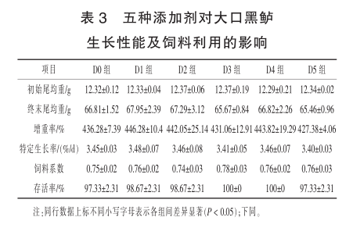

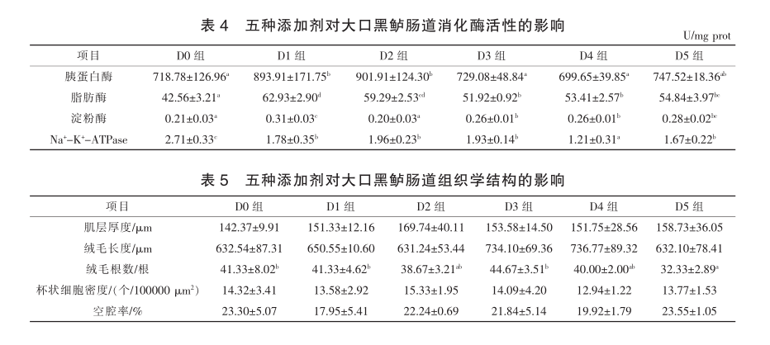

2.3 五种添加剂对大口黑鲈血浆生化指标的影响
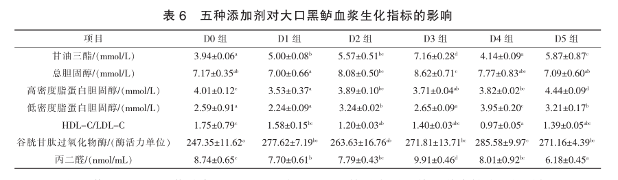
如表 6 所示,与 D0 组相比, D3 组的 TC 含量显著提高(P<0.05); D3 组的 TG 含量显著高于其他各组(P<0.05); D2 、D4 和 D5 组的 HDL-C显著高于 D0 组(P<0.05),其中 D4 组 LDL-C 显著高于其他各组(P<0.05)。D0 组的 HDL-C/LDL-C 显著高于其他各组(P<0.05)。D1 、D3 、D4和 D5 组的血浆 GSH-Px 显著升高(<0.05),分别升高 12.23% 、9.89% 、15.46% 、9.63% , D2 组的血浆 GSH-Px 有升高趋势,但不显著(P>0.05)。D1和 D5 组的血浆 MDA 显著下降(P<0.05),分别下降 11.90% 、29.29% , D2 和 D4 组有下降趋势,但不显著(P>0.05)。
2.4 五种添加剂对大口黑鲈肝脏功能及肝脏组织结构的影响
如表 7 所示,与对照组相比,各实验组的血浆 AST 活性显著下降(P<0.05),各组血浆 AST 分别下降 32.37% 、27.49% 、17.07% 、35.48% 、10.86% 。ALT 活性无显著变化(P>0.05)。D2 组的肝脂含量显著小于 D1 组(P<0.05),此外虽与其他各组无显著差异(P>0.05),但相比之下肝脂含量最小。
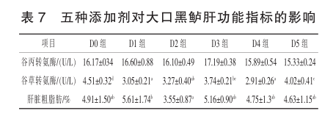
3 讨论
3.1 五种添加剂对大口黑鲈生长性能和消化酶的影响
本试验结果表明, D1 组的增重率和特定生长率相对较高, D2 组的饲料系数最低, D1 和D2 组的胰蛋白酶和脂肪酶活性显著高于其他各组, D1 组淀粉酶显著高于其他各组。江振莹等(2007)研究表明, 在德黄杂交鲤鱼饲料中添加200~300 mg/kg 硝酸稀土可提高其肠道蛋白酶、脂肪酶的活性, 从而提高其对营养物质的消化吸收率。刘军等(2008)指出,在鲫鱼饲料中添加不同水平(0.08% 、0.16% 、0.24%)的稀土壳糖胺螯合盐, 结果表明, 其肠道淀粉酶活性增加 37.7% ~48.1% ,脂肪酶活性增加 121.5% ~ 190.2% ,蛋白酶活性增加 362.1% ~ 542.2% 。可见本试验中稀土(铈和镧)壳糖胺螯合盐对于提高消化酶活性起到了重要作用, 通过消化作用将摄入的营养物质消化分解成可被鱼类吸收的小分子物质, 再经过循环系统运输到组织细胞里面, 促进吸收营养物质, 从而取得较好的生长性能表现。而各试验组Na⁺-K⁺-ATPase 均显著低于 D0 组,说明吸收功能受到了影响, 这可能是本次试验在生长性能指标上没有出现显著差异的原因。消化酶活性提高,说明消化功能加强,但由于吸收能力下降,造成了各试验组生长性能差异没得到反映。但这几种成分间是否有协同作用还需进一步研究。本试验中消化酶和生长性能的表现相一致, D1 和 D2 组促进消化的能力明显增强, 下一步可以配伍其他添加剂改善饲料配方, 如复合微量元素 (胡凯等,2019)、牛磺酸(曹晓莉等, 2021)、谷氨酰胺前体物(赵志刚等, 2017)等,这些添加剂均被证明可以增强 Na⁺-K⁺-ATPase 活性, 从而提高鱼类的吸收能力,达到更好的生长效果。
3.2 五种添加剂对大口黑鲈脂肪代谢的影响
血液生化指标体现的是鱼体生理代谢状态, 与营养状况密切相关, 血液生化指标的改变可以反映其机体代谢、营养状况与疾病状况(周玉香等,2012)。鱼类在正常情况下血液中转氨酶活性很低,当肝脏组织病变或受损程度较高时,细胞膜通透性增大，其中大量 AST、ALT 渗入血液,导致血液中 AST、ALT 活性持续增强 (林伟华和陈华英,2005)。甘油三酯(TG)主要参与体内能量的产生与储存,是重要的能源物质。胆固醇(TC)是合成胆汁酸、维生素 D 以及甾体激素的原料,也是细胞膜的构成成分之一。鱼类的肝细胞遭到破坏或者功能性损伤, TG 转运受到阻碍和 AST 、ALT 通透性增加,使血液中的 TG 相对减少和 AST、ALT活性增大。
本试验中,对照组的 AST 显著大于其他各处理组,而血液中 TG 含量显著小于其他各组。说明使用添加剂后, 提高了大口黑鲈对脂肪代谢的能力,尤其是在 D3 处理组中,血液中 TG 和 TC 的含量显著高于其他各组, D2 组血液中 TG 和 TC的含量也有提高的趋势。说明在 D3 和 D2 组中的添加剂组分,可促进脂肪乳化分解。HDL 各组织的 CHO 送回肝代谢,而 LDL 把 CHO 从肝运送到全身组织。本研究中结果显示,与对照组相比,加入添加剂后, HDL-C 、LDL-C 及 HDL-C/LDL-C 部分升高, 部分降低, 大部分指标之间没有显著差异,这种不规律的变化趋势,其原因或许是都处在大口黑鲈正常的生理指标水平。可能是本试验所选用的鱼较小, 配方中的脂肪含量是较合适的添加水平,并没有引起其脂肪代谢异常。
3.3 五种添加剂对大口黑鲈抗氧化能力的影响
机体抗氧化系统功能与 GSH-Px 等指标密切相关, 这些指标活性的高低直接反映着机体对于应激代偿能力和清除自由基能力的强弱(方允中等,2003)。脂质过氧化反应的最终产物为 MDA ,其浓度间接反映机体细胞的损伤程度 (丰程程等,2013)。本研究中,各试验组均增强了大口黑鲈的抗氧化能力。综合来看, D1 组提高生长性能上表现更加突出, 而 D2 组不仅在生长还是脂肪代谢上都有较好表现。D1 和 D2 组中都 75 mg/kg 的稀土(铈和镧)壳糖胺螯合盐。D2 比 D1 组使用了更多的胆汁酸。
4 结论
在本试验条件下,得出如下结论:(1)大口黑鲈饲料中添加胆汁酸、稀土及其复配物均具有促进肠道脂肪酶活性的作用, 但对氨基酸和糖类等物质的吸收能力指标 Na⁺-K⁺-ATPase 活性均降低。(2)使用胆汁酸、稀土(铈和镧)壳糖胺螯合盐与单甘酯或胆汁酸与稀土(铈和镧)壳糖胺螯合盐或胆汁酸与肉碱的复配物, 较高含量的单一胆汁酸添加剂对大口黑鲈消化酶活性提高、肝功能指标改善、促进脂代谢的效果更好,但最佳配比仍有必要进行下一步探究。(3)复合添加剂 D2 组合和D3 组合能显著提高大口黑鲈脂肪酶活性、血液中甘油三酯和总胆固醇含量, 促进大口黑鲈对脂肪的消化和吸收。
综上,相比较高含量的胆汁酸单一添加剂,复配上 75 mg/kg 稀土(铈和镧)壳糖胺螯合盐的复合型添加剂 D2 组合,对促进脂肪代谢,提高生长性能起到更加明显的效果。
参考文献;略
原文刊登在《中国饲料》2023年第3期

饲料研发

饲料混合植物油替代鱼油对不同品种异育银鲫生长性能和脂肪代谢的影响
李红燕^{1*}巫丽云^{1,2*}金俊琰¹韩冬¹朱晓鸣¹刘昊昆¹杨云霞¹解绶启^{1,2}
(1.中国科学院水生生物研究所淡水生态与生物技术国家重点实验室，武汉430072;2.中国科学院大学现代农业科学学院，北京100049)
摘要:为研究混合植物油替代鱼油对不同品种异育银鲫(Carassiusgibelio)生长和脂肪代谢的影响，以鱼油(FO)和混合植物油(BVO，菜籽油:大豆油:棕榈油=55%:25%:20%，以模拟鱼油的脂肪酸组成)为饲料脂肪源，配制等氮等脂饲料配方，分别饲喂异育银鲫“中科3号”(5.01±0.05g)和“中科5号”(5.02±0.05g)，养殖周期70d。在饲料脂肪源效应上，BVO组摄食率显著高于而饲料效率显著低于FO组(P<0.05)。BVO组不同品种异育银鲫肌肉srebp-1c和acc的基因表达量显著升高，并造成体脂肪的显著积累(P<0.05)。BVO组显著改变了鱼体肌肉脂肪酸组成，分别上调和下调了肌肉Σn-6PUFA和Σn-3PUFA的相对含量(P<0.05)。在品种方面，不论摄食何种脂肪源，异育银鲫“中科5号”摄食率显著低于而饲料效率显著高于“中科3号”(P<0.05)。“中科5号”肌肉脂肪分解和脂肪酸β氧化基因hsl和aco3及肝脏aco3、fabp1b和fatp1的表达量均显著高于“中科3号”(P<0.05)，且鱼体脂肪含量显著低于“中科3号”，表明“中科5号”可以更好地利用饲料脂肪来为机体供能。脂肪源和品种对异育银鲫特定生长率的影响存在交互作用，但“中科5号”摄食BVO组特定生长率与“中科3号”摄食FO组无显著性差异(P>0.05)，表明了植物脂肪源在“中科5号”饲料应用中的巨大潜力。综上，研究阐述了不同品种异育银鲫对饲料脂肪源的利用差异及分子机制，为异育银鲫饲料脂肪源筛选和品种选育提供了理论和实践依据。
关键词:混合植物油；鱼油；生长性能；脂肪代谢；异育银鲫
Effects of total replacement of fish oil by blendedvegetable oil on growth performance and lipidmetabolism in different strains of gibelcarp (Carassius gibelio)
LI Hong-Yan¹, WU Li-Yun^{1, 2}, JIN Jun-Yan¹, HAN Dong¹, ZHU Xiao-Ming¹, LIU Hao-Kun¹,
YANG Yun-Xia¹ and XIE Shou-Qi^{1, 2}
(1. State Key Laboratory of Freshwater Ecology and Biotechnology, Institute of Hydrobiology, Chinese Academy of Sciences, Wuhan430072; 2. College of Advanced Agricultural Sciences, University of Chinese Academy of Sciences, Beijing 100049)
Abstract: To investigate the effects of total replacement of fish oil by blended vegetable oil on the growth and lipid metabolism in different strains of gibel carp (Carassius gibelio), two iso-nitrogen and iso-lipid formulated diets were prepared using the fish oil (FO) and bended vegetable oil (BVO, canola oil: soybean oil: palm oil=55%:25%:20%, to mimic the fatty acids profiles of fish oil) as the lipid sources. Gibel carp CAS Ⅲ (A strain: 5.01±0.05 g) and CAS V (F strain: 5.02±0.05 g) were assigned to two groups, feeding with the FO and BVO diets for 70 days. Concerning the effects of lipid source, the feeding rate (FR) was significantly higher while the feed efficiency (FE) was significantly lower in the BVO group, as compared to the FO group (P<0.05). Enhanced expression levels of srebp-1c and acc were found in the muscle, leading to a significant lipid deposition in both strains of gibel carp (P<0.05). The BVO diet changed the fatty acid composition of muscle significantly, up-regulating and down-regulating the relative contents ofΣn-6 PUFA and Σn-3 PUFA, respectively (P<0.05). In terms of strain effects, the F strain showed significantly lower FR but significantly higher FE than the A strain, regardless of dietary lipid sources (P<0.05). Compared to the A strain, the expression levels of hsl and aco3 in the muscle, as well as aco3, fabp1b and fatp1 in the liver of the F strain were significantly higher (P<0.05). Furthermore, the F strain had significantly lower levels of lipid content than the A strain(P<0.05), which suggested that the F stain might have better ability to utilize the dietary lipid for energy expend iture. The dietary lipid sources and strains interacted to affect the specific growth rate (SGR) of gibel carp (P<0.05), but the F strain fed the BVO diet showed no variations with the A strains fed the FO diet, implying the great potential of vegetable oils usage in the diets of the F strain. Overall, the present study demonstrated the differences on the utilization of dietary lipid sources and its related molecular mechanisms in different strains of gibel carp, which could provide information for the dietary lipid sources selection and genetic breeding in gibel carp.
Key words: Blended vegetable oil; Fish oil; Growth performance; Lipid metabolism; Carassius gibelio

水产养殖为人类消费提供了近2/3的动物蛋白来源，而水产养殖业的发展高度依赖于水产饲料业的发展。脂类是水产饲料中重要的营养素，也是维持生物体细胞膜和亚细胞膜完整性的必需成分。脂肪作为激素的前体，参与许多重要的生物过程，可以促进脂溶性维生素的吸收^{[1]}。鱼油因其富含必需长链多不饱和脂肪酸(LC-PUFAs)、二十碳五烯酸(EPA)和二十二碳六烯酸(DHA)，在鱼体脂肪代谢和抗氧化等生理生化过程中发挥重要作用，被认为是水产饲料中的优质脂肪源^{[2]}。然而，目前全球鱼油产量可能不足以满足未来水产养殖的需求，导致了饲料成本的增加^{[3]}。另外，鱼油的生产造成野生鱼类资源和水资源环境的破坏，阻碍了水产养殖业的快速发展。因此，寻找适宜的饲料脂肪源来替代鱼油，对水产养殖可持续发展具有重要意义^{[4]}。
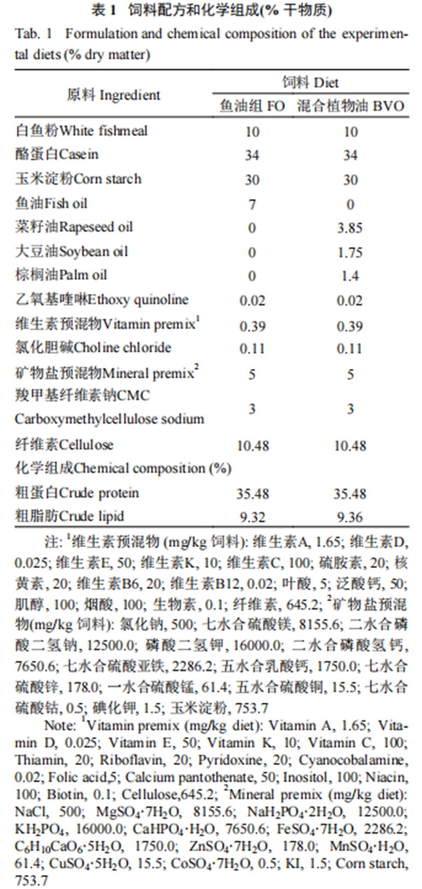
与鱼油相比，植物油具备廉价易得、产量丰富及较易储存等优势，具有替代鱼油的潜能^{[5]}。研究表明，大豆油、棕榈油、菜籽油和亚麻油等多种植物油，已被用来部分或完全替代鱼油而被广泛应用于水产饲料中^{[6-8]}。在大黄鱼(Larimichthyscrocea)中，饲料亚麻籽油和豆油完全替代鱼油，鱼体增重率和特定生长率显著降低^{[6]}。大豆油、菜籽油和亚麻油分别完全替代鱼油导致军曹鱼(Rachycentroncanadum)生长迟缓、腹部和肝脏脂肪沉积^{[7,8]}。植物油替代对鱼体造成不同的影响可能是不同脂肪源中脂肪酸组成差异引起的。因此，通过多种植物油混合达到平衡的脂肪酸模式可能是提高植物脂肪源替代鱼油效果的潜在方式。
异育银鲫(Carassiusgibelio)是我国重要的大宗淡水鱼养殖品种，“中科3号”和“中科5号”是目前广泛推广的两个重要品种。前期研究表明，胰岛素对不同品种异育银鲫脂肪代谢的调控存在显著差异^{[9]}。此外，不同品种异育银鲫在饲料不同糖、脂水平下，对脂肪代谢响应存在品种差异性^{[10]}。因此，我们推测异育银鲫“中科3号”和“中科5号”对饲料脂肪源的利用可能存在差异。本实验以异育银鲫“中科3号”和“中科5号”为研究对象，参考鱼油的脂肪酸组成配制混合植物油饲料，评估不同饲料脂肪源对不同品种异育银鲫生长性能、鱼体基本组分、肌肉脂肪酸组成、血浆生化及脂肪代谢(脂肪合成、脂肪分解、脂肪酸β氧化和脂肪酸转运)的影响。本研究可为植物脂肪源替代鱼油提供数据支撑，并为高效利用植物脂肪源的鱼类遗传选育提供理论基础。
1材料与方法
1.1实验饲料
本实验以鱼油为基础参照，将菜籽油、大豆油、棕榈油按照55%﹕25%﹕20%的比例调配至与鱼油相似的脂肪酸组成。分别以鱼油(FO)和混合植物油(BVO)为脂肪源，配制两种等氮(35%)等脂(9%)饲料，实验饲料配方见表1。所有原料粉碎后经40目筛网过筛，按配方比例充分混匀，再加水搅拌后用制粒机(SLP-45，上海渔业机械设备研究所，中国)制备成2mm的饲料颗粒。为防止饲料中的脂肪酸氧化，以上饲料在烘箱50℃烘干后于−20℃冰柜中保存备用。饲料脂肪酸组成见表2。
1.2实验鱼及饲养实验
所需的异育银鲫“中科3号”(A strain)和“中科5号”(F strain)幼鱼均由中国科学院水生生物研究所(湖北，武汉)提供。在正式实验前，所有的鱼都在室内循环水养殖系统中暂养2周以适应养殖环境，期间投喂2种饲料的等量混合物。将实验鱼饥饿24h后，随机挑取规格相近、外观健康的不同品种异育银鲫[“中科3号”:(5.01±0.05)g和“中科5号”:(5.02±0.05)g]，称重后放入养殖缸中进行养殖实验。每缸25尾，每个处理3个平行。养殖实验持续70d，每天表观饱食投喂3次(08:30、13:30和18:30)。实验期间水温为(28.99±0.47)℃，溶氧>7mg/L，氨氮<0.1mg/L，pH为6.5-7.0。光照周期为12L﹕12D(8:00-20:00光亮)，水面光照强度为2.79-3.32μmol/(s·m2)。
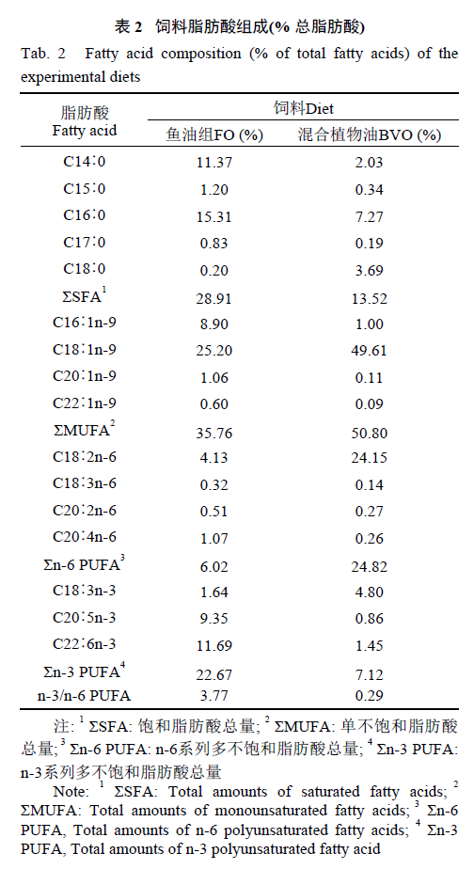
1.3样品采集
在养殖实验结束后，将鱼饥饿8h后取样。用麻醉剂MS-222(60mg/L, Sigma, USA)将各处理缸中的实验鱼麻醉后计数称重，随后进行取样。每缸随机挑选2尾鱼，用肝素钠抗凝剂润过的无菌注射器从尾静脉取血并放入1.5mL灭菌离心管中，3000×g离心10min后得到血浆，保存于-80℃用于后期分析。同时，在冰浴条件下解剖实验鱼，快速取得肝脏和肌肉样品，将其放入液氮中速冻并保存在-80℃。另外，取肌肉组织样品，经冷冻干燥处理后用于测定脂肪酸组成。
1.4样品分析
方法参照AOAC方法^{[11]}分析实验饲料和鱼样的生化组成(水分、灰分和脂肪)。干物质在烘箱(电热恒温干燥箱，精宏，中国上海)于105℃干燥至恒重，通过失重法测定;样品在550℃下的马弗炉(马弗炉，中国湖北)中燃烧3h至恒重，采用失重法测定灰分;粗脂肪分析以乙醚作为抽提液，在索氏抽提仪(Soxtec System HT6, Tecator, Haganas, Sweden)中进行。参照Folch等^{[12]}方法，使用氯仿:甲醇=2:1混合试剂提取饲料和肌肉组织总脂，用气相色谱仪来测定脂肪酸的组成和含量(7890A-5975C, Agilents Technologies Inc., Santa Clara, CA，USA)。血浆葡萄糖、甘油三酯和胆固醇含量采用商品试剂盒(Fujifilm, Wako Pure Chemical Corporation, Osaka, Japan)进行测定。血浆低密度脂蛋白胆固醇(LDL-C)和高密度脂蛋白胆固醇(HDL-C)分别采用南京建成商品试剂盒A113-1-1和A112-1-1检测(南京建成生物工程研究所，中国南京)。
1.5基因表达分析
使用TRIzol试剂(Invitrogen, Carlsbad, California, USA)从肝脏和肌肉组织中提取总RNA，通过逆转录试剂盒M-MLV First-Strand Synthesis Kit(Invitrogen, USA)将其逆转录为cDNA。实时荧光定量在LightCycle480Ⅱ(Roche, Basel, Switzerland)仪器上进行，采用SYBR® Green Ⅰ Master(Roche, Basel, Switzerland)荧光染色剂测定肝脏和肌肉中脂肪代谢相关基因的相对表达量。选择β-actin为内参基因，基因相对表达量分析的计算方法参照Pfaffl^{[13]}，引物信息见表3。
1.6数据分析
所有数据使用统计软件SPSS18.0(SPSS Inc.，Chicago，IL，USA)进行统计分析，结果以均值±标准误(mean±SE，n=6)表示。采用双因素方差分析(Twoway ANOVA)来比较饲料(鱼油vs.混合植物油)和品种(中科3号vs.中科5号)两个因素的作用。当存在交互作用时(P<0.05)，用Student-Newman-Keuls多重比较分析各组间差异，用小写字母a、b或c来表示各组之间差异。当不存在交互作用时(P>0.05)，用大写字母A和B表示品种间的差异，大写字母X和Y表示饲料间的差异。
2结果
2.1混合植物油替代鱼油对不同品种异育银鲫生长和饲料利用的影响
如表4所示，异育银鲫摄食混合植物油的摄食率均显著高于鱼油组，但饲料效率显著降低(P<0.05)。与“中科3号”相比，“中科5号”摄食率显著降低，但饲料效率显著增加(P<0.05)。摄食鱼油饲料组“中科5号”特定生长率显著高于其他处理组(P<0.05)。
2.2混合植物油替代鱼油对不同品种异育银鲫鱼体生化和肌肉脂肪酸组成的影响
如表5所示，异育银鲫摄食混合植物油饲料组鱼体粗脂肪含量显著高于鱼油组(P<0.05)。异育银鲫“中科3号”粗脂肪含量显著高于“中科5号”，而水分含量显著低于“中科5号”(P<0.05)。灰分含量在各处理间无显著性差异(P>0.05)。
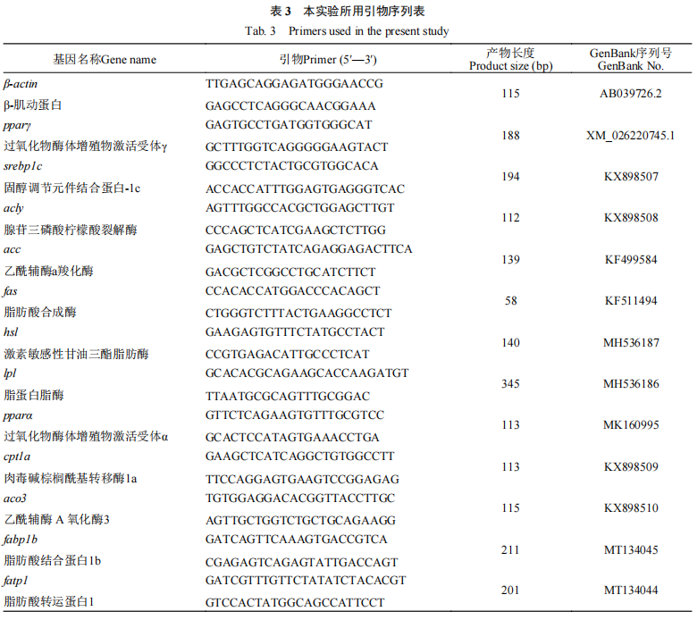
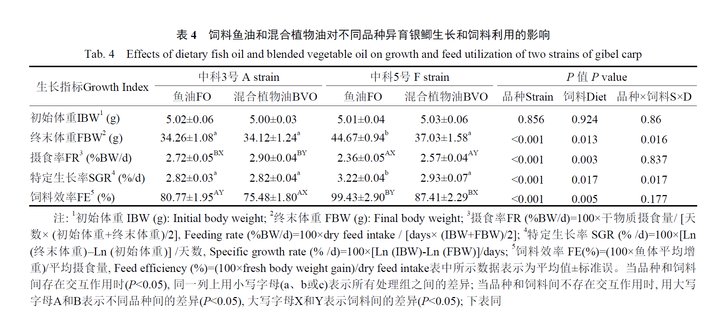
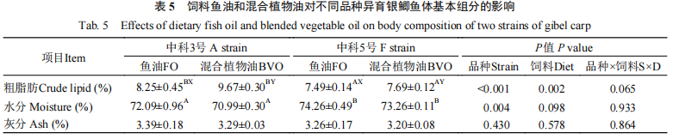
如表6所示，与混合植物油组相比，不同品种异育银鲫摄食鱼油饲料组Σn-6PUFA相对含量显著降低，而Σn-3PUFA相对含量显著增加(P<0.05)。
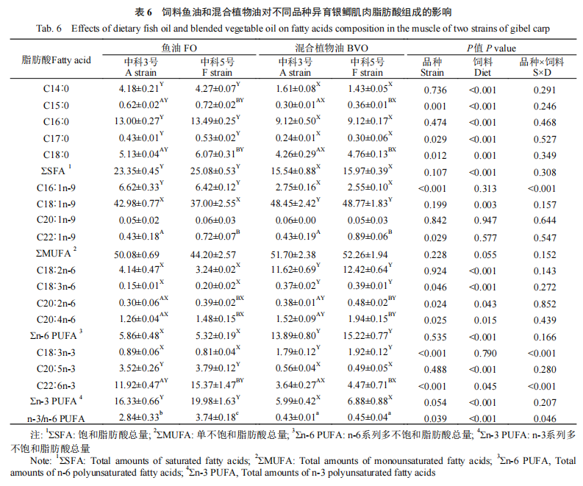
2.3混合植物油替代鱼油对不同品种异育银鲫血浆生化指标的影响
如表7所示，不同脂肪源饲料对“中科3号”血糖含量无显著性影响，而“中科5号”摄食混合植物油饲料组血糖含量显著高于“中科3号”(P<0.05)。“中科3号”血浆低密度脂蛋白胆固醇含量显著高于“中科5号”(P<0.05)。不论摄食何种饲料，不同品种异育银鲫血浆甘油三酯、胆固醇和高密度脂蛋白胆固醇含量无显著性差异(P>0.05)。
2.4混合植物油替代鱼油对不同品种异育银鲫肝脏和肌肉脂肪代谢相关基因表达的影响
不同品种异育银鲫肝脏和肌肉脂肪合成关键调控元件pparγ、srebp-1c及下游靶基因acly、acc和fas的基因表达量无显著性差异(图1A)。不同品种异育银鲫摄食混合植物油饲料组肌肉srebp-1c和acc基因相对表达量显著高于鱼油组(P<0.05，图1B)。
不同品种异育银鲫摄食鱼油和混合植物油饲料后肝脏(图2A)和肌肉(图2B)脂肪分解代谢相关基因表达结果显示，鱼油组肝脏脂肪酸β氧化关键基因pparα表达量显著高于混合植物油组(P<0.05)。异育银鲫“中科5号”肌肉脂肪分解相关基因hsl表达量显著高于“中科3号”，且脂肪酸β氧化相关基因aco3在肝脏和肌肉中的表达量均显著高于“中科3号”(P<0.05)。脂肪分解代谢相关基因lpl(肝脏、肌肉)和cpt1a(肝脏、肌肉)、hsl(肝脏)和pparα(肌肉)的表达量均不受品种和饲料脂肪源的影响(P>0.05)。
不论摄食何种脂肪源饲料，异育银鲫“中科5号”肝脏脂肪酸转运相关基因fabp1b和fatp1的表达量均显著高于“中科3号”(图3A)。饲料脂肪源和品种对异育银鲫肌肉fabp1b和fatp1的表达均无显著性影响(图3B)。
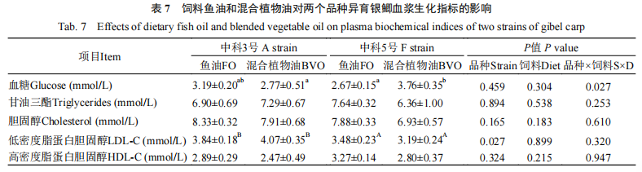
3讨论
3.1饲料脂肪源作用
本实验结果显示，异育银鲫“中科3号”和“中科5号”摄食混合植物油饲料组摄食率显著高于鱼油组，但饲料效率显著低于鱼油组，表明异育银鲫对鱼油的利用优于混合植物油，这与在鲑鳟鱼类中的研究结果一致^{[14,15]}。陈家林等^{[16]}的研究结果表示，与全鱼油组相比，鱼油分别与椰子油、玉米油、亚麻油1:1的混合替代显著提高异育银鲫的生长性能，但对饲料效率无显著影响。李新等^{[17]}发现，吉富罗非鱼(Oreochromisniloticus)摄食棕榈油饲料组摄食率显著高于棉籽油组，但饲料效率无显著差异。饲料不同脂肪源对细鳞鲑(Brachymystaxlenok)摄食率无显著性影响，其中鱼油组的饲料效率最高^{[2]}。紫苏油、菜籽油、葵花油和棕榈油完全替代鱼油对红罗非鱼(Oreochromissp.)生长性能无显著影响，棕榈油组的饲料转化率显著高于鱼油组^{[18]}。因此，鱼类对植物油的利用差异与鱼体本身(品种、规格)、脂肪源的种类和养殖条件等多种因素有关。不同品种异育银鲫摄食混合植物油饲料摄食率显著高于鱼油组，可能是通过增加摄食来满足自身的能量需求。
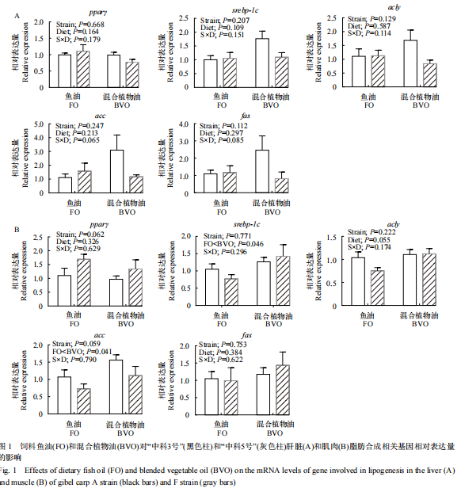

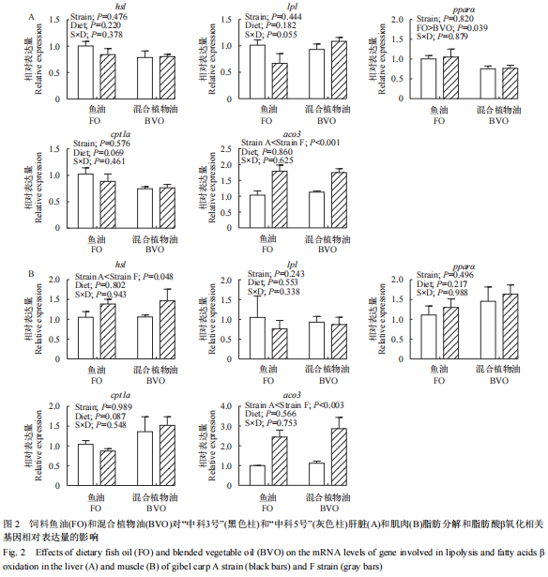
在本研究中，不同脂肪源对不同品种异育银鲫血浆代谢物水平(血糖、甘油三酯、胆固醇、低密度脂蛋白胆固醇和高密度脂蛋白胆固醇)无显著性影响。饲料脂肪酸组成影响鱼类的脂肪合成、分解和转运等脂肪代谢过程，肝脏作为鱼类代谢调节的中枢器官在脂肪代谢过程中发挥重要作用。在虹鳟(Oncorhynchusmykiss)中，植物脂肪源完全替代鱼油增强了肝脏脂肪合成相关基因的表达^{[19]}。不同品系大西洋鲑(Salmosalar)摄食鱼油和混合植物油饲料后，肝脏长链多不饱和脂肪酸代谢存在显著差异，表现为Lean品系肝脏脂肪合成关键基因脂肪酸合成酶的表达显著高于Fat品系^{[20]}。混合植物油(菜籽油﹕棕榈油﹕亚麻籽油=55%﹕30%﹕15%)完全替代鱼油对虹鳟肝脏脂肪合成无显著性影响^{[21]}。由此可见，鱼的种类和饲料脂肪酸组成影响鱼体的脂肪代谢过程。在本实验中，摄食混合植物油饲料组异育银鲫肌肉脂肪合成关键基因srebp1和acc的表达量显著上调，且鱼体脂肪含量显著增高，表明不同品种异育银鲫摄食混合植物油饲料表现出更高的脂肪合成潜能。同样，不同品系大西洋鲑在摄食混合植物油饲料后，Lean品系大西洋鲑脂肪酸合成酶的基因表达水平较鱼油组显著上调^{[22]}。脂肪合成的增加可能和饲料中n3/n6值有关，n-3PUFA和n-6PUFA比例的不平衡可能是造成肝脏脂肪含量增加的原因^{[23]}。另外，鱼体的脂肪酸组成可以反映饲料脂肪酸组成^{[24,25]}。在本实验中，不同品种异育银鲫摄食鱼油饲料组肌肉中n-3PUFA的含量显著高于摄食混合植物油饲料组，而肌肉中n-6PUFA的含量结果相反，表现出与饲料中脂肪酸含量的一致性，验证了肌肉脂肪酸体现饲料脂肪酸组成这一结论。

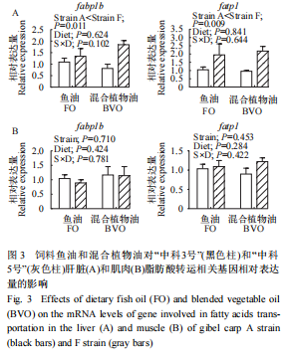
3.2品种效应
无论摄食何种脂肪源饲料，“中科5号”摄食率显著低于“中科3号”，而饲料效率显著高于“中科3号”，表现出较好的饲料利用性能。“中科5号”摄食不同脂肪源饲料体脂肪含量显著低于而水分含量显著高于“中科3号”，与不同品种异育银鲫摄食不同水平碳水化合物饲料和不同蛋白源饲料的结果一致^{[26,27]}。机体脂肪积累是一个复杂的生理过程，包含脂肪的转运、摄取、合成和分解代谢过程等。在脂肪合成方面，不同品种异育银鲫肝脏和肌肉脂肪合成相关基因均无显著差异。“中科5号”肌肉脂肪分解相关基因hsl和脂肪酸β氧化酶基因aco3的相对表达量显著高于“中科3号”，表明“中科5号”通过脂肪分解和脂肪酸β氧化过程导致了较低的体脂肪含量。该研究结果与不同品种异育银鲫摄食不同饲料糖、脂水平的研究结果一致，表明“中科5号”脂肪分解和脂肪酸氧化潜力优于“中科3号”^{[10]}。另外，“中科5号”肝脏中脂肪酸转运结合蛋白fabp1b和负责脂肪酸跨膜转运的脂肪酸转运蛋白1(fatp1)的基因表达量均显著高于“中科3号”，表明“中科5号”肝脏组织中脂肪酸的转运摄取的潜力较强。综上所述，异育银鲫“中科5号”对脂肪的转运、分解、脂肪酸β氧化水平均显著高于“中科3号”,表现出对饲料脂肪更好的利用能力。
3.3脂肪源和品种的交互作用
在本实验中，饲料脂肪源和品种对异育银鲫特定生长率的影响存在交互作用。然而，混合植物油完全替代鱼油对“中科3号”的特定生长率无显著性负面影响，且“中科5号”摄食混合植物油可以达到与“中科3号”摄食鱼油组一致的生长性能，表明了在“中科5号”饲料中使用植物性脂肪源存在巨大潜能。血液生化指标能够反映鱼体的生理状态。在本研究中，异育银鲫血糖水平受到饲料脂肪源和品种的交互作用影响。与鱼油组相比，异育银鲫“中科5号”混合植物油组的血糖含量显著高于“中科3号”，可能是由于“中科5号”倾向于利用脂肪酸氧化分解来为机体供能，而非依赖于血糖的分解代谢供能。另外，品种和饲料脂肪源的交互作用也体现在肌肉脂肪酸组成上，“中科5号”摄食鱼油组n-3/n-6PUFA显著高于其他各组，表明“中科5号”在利用鱼油时体现出的更优质的肌肉脂肪酸组成。
4结论
本实验探究了饲料混合植物油完全替代鱼油对不同品种异育银鲫生长和脂肪代谢的影响。与鱼油组相比，混合植物油组显著提高了不同品种异育银鲫的摄食率，但饲料效率有所降低，表明植物油脂肪源对不同品种异育银鲫的饲料利用存在一定的负面影响。在饲料脂肪源效应上，混合植物油饲料通过增强肌肉组织脂肪合成相关基因srebp-1c和acc的表达来促进体脂肪的累积。在品种效应上，不同品种异育银鲫在体脂含量和肌肉脂肪代谢上表现出品种特异性。“中科5号”体脂肪含量显著低于“中科3号”，可能是其具有较高的肌肉脂肪分解、脂肪酸氧化及脂肪酸转运能力导致的。饲料脂肪源和品种对异育银鲫生长性能的影响存在交互作用，但“中科5号”摄食混合植物油饲料可以达到与“中科3号”摄食鱼油组相似的特定生长率，且具有较高的肌肉n-3/n-6PUFA水平，表明混合植物油在“中科5号”饲料中具有广泛应用的潜力。
参考文献：略
原文刊登在《水生生物学报》2024年第4期

低鱼粉高脂饲料添加大豆卵磷脂对黄鳝生长、血清生化指标及肠道菌群的影响
汤 哲 林东晓 蔡明浪 张俊智 朱 波 石 勇 钟 蕾 胡 毅
(湖南农业大学水产学院,长沙 410128)
摘要: 试验旨在研究低鱼粉高脂饲料中添加大豆卵磷脂对黄鳝(Monopterus albus)生长、血清生化指标及肠道菌群的影响,为降低黄鳝鱼粉使用量提供依据。以初始体重为(20.03±0.01) g黄鳝为研究对象,以含有42%鱼粉、22%豆粕、6%粗脂肪的饲料为正常鱼粉组,另以含有22%鱼粉、52%豆粕、9%粗脂肪的饲料为低鱼粉高脂组,分别在低鱼粉高脂组中添加1%和2%大豆卵磷脂,进行为期56 d的养殖试验,于室外池塘进行网箱养殖,日投喂1次,喂量为黄鳝体重3%-5%。结果表明:(1)与对照组相比,低鱼粉高脂组黄鳝增重率显著降低(P<0.05),饵料系数与肝体比均显著增加(P<0.05),但添加2%大豆卵磷脂后黄鳝增重率显著提高(P<0.05),而饵料系数与肝体比显著降低(P<0.05);(2)对比正常鱼粉组,低鱼粉高脂饲料组黄鳝血清甘油三酯、总胆固醇、高密度脂蛋白、低密度脂蛋白、血氨、尿素氮、谷草转氨酶、谷丙转氨酶、酸性磷酸酶与免疫球蛋白M含量显著增加(P<0.05),且碱性磷酸酶活性显著降低(P<0.05),而添加2%大豆卵磷脂使黄鳝血清的高密度脂蛋白含量与碱性磷酸酶活性显著增加(P<0.05),低密度脂蛋白、血氨、尿素氮、谷草转氨酶、谷丙转氨酶、酸性磷酸酶与免疫球蛋白M水平显著下降(P<0.05);(3)与对照组相比,低鱼粉高脂组黄鳝后肠绒毛高度与杯状细胞显著降低(P<0.05),而添加2%大豆卵磷脂后黄鳝后肠绒毛高度与杯状细胞数目上升;(4)与对照组相比,低鱼粉高脂组不动杆菌属与考克氏菌属相对丰度上升,而与低鱼粉高脂组相比,添加2%大豆磷脂后黄鳝肠道群落的丰富度与多样性显著增加(P<0.05),且显著的提高了肠道红杆菌属的相对丰度,并显著减少不动杆菌属与考克氏菌属的丰度(P<0.05)。由此得出,在试验条件下,2%大豆卵磷脂可促进脂肪代谢和提高机体免疫性能,并修复肠道组织结构与维持菌群稳态,进而缓解低鱼粉高脂饲料对黄鳝生长的负面影响。
关键词: 低鱼粉高脂饲料;大豆卵磷脂;血清生化指标;肠道菌群;黄鳝
LOW-FISHMEAL AND HIGH-FAT DIET SUPPLEMENTED WITH SOYBEAN LECITHIN ON GROWTH, SERUM BIOCHEMICAL INDEXES AND INTESTI-NAL FLORA OF RICE FIELD EEL (MONOPTERUS ALBUS)
TANG Zhe, LIN Dong-Xiao, CAI Ming-Lang, ZHANG Jun-Zhi, ZHU Bo, SHI Yong, ZHONG Lei and HU Yi
(Fisheries College, Hunan Agricultural University, Changsha 410128, Hunan, China)
Abstract: This feeding trial aimed to investigate the effects of soybean lecithin on the growth, serum biochemical indexes and intestinal flora of rice field eel (Monopterus albus) when fed a low-fishmeal and high-fat diet. This research provides a valuable insight into thedevelopment of low-fishmeal feed for M. albus. Eels with an initial body weight of (20.03±0.01) g were selected as the research object. The control group was fed a diet consistingof 42% fish meal, 22% soybean meal and 6% crude fat, while the experimental group received a diet containing 22% fish meal, 52% soybean meal and 9% crude fat to represent the low fish meal and high fat group. Additionally, 1% and 2% soybean lecithin were added to the experimental group. The feeding trial spanned 56 days and was conducted in outdoor ponds using cage culture. Alligator weed were laid in the cages and provided as daily feed, comprising 3%-5% of the weight of M. albus. The results showed as follows: (1) compared with the normal fish meal group, the decreased weight gain rate of rice field eel was observed in the low fish meal and high fat group (P<0.05), coupled with the significantly increased value in the feed conversion ratio and hepatosomatic index (P<0.05). Notably, 2% soybean lecithin supplementation contributed to a higher weight gain rate and lower values in the feed conversion ratio and hepatosomatic indexof rice field eel compared to the low-fishmeal and high-fat group (P<0.05). (2) Compared with the control group, the levels of serum triglyceride, total cholesterol, high-density lipoproteincholesterol, low-density lipoproteincholesterol, blood ammonia, urea nitrogen, aspartate aminotransferase, alanine aminotransferase, acid phos-phatase and immunoglobulin M were significantly increased in rice field eel fed low fish meal and high fat diet (P<0.05). Conversely, the levels of alkaline phosphatase were significantly decreased (P<0.05). The addition of 2% soybean lecithin significantly increased the levels of serum high density lipoprotein and alkaline phosphatase (P<0.05), while levels of serum low density lipoprotein, blood ammonia, urea nitrogen, aspartate aminotransferase, alanine aminotransferase, acid phosphatase and immunoglobulin M were significantly decreased (P<0.05); (3) Compared with the control group, the villus height and number of goblet cells in the hind-gut of the low fish meal and high fat group were significantly decreased (P<0.05), however, these parameters improved after adding 2% soybean lecithin. (4) Compared with the control group, the low fish meal and high-fat group displayed a higher relative abundance of Acinetobacter and Kocuriacould in the intestinal flora. After the addition of 2% soybean lecithin, the microbial commu-nity of the rice field eel increased significantly (P<0.05). Furthermore, the relative abundance of intestinal Rhodobacter increased significantly, while Acinetobacter and Kocuria were significantly inhibited (P<0.05). In conclusion, under the conditions of this experiment, it can be inferred that 2% soybean lecithin promote fat metabolism, improve the immune performance of the body, repair the intestinal tissue structure and maintain the homeostasis of the flora. Consequently, it alleviates the negative effects of low-fishmeal and high-fat diet on the growth of rice field eel.
Key words: Low-fishmeal and high-fat diet; Soybean lecithin; Serum biochemical indicators; Intestinal flora; Monopterus albus

鱼粉因营养组成均衡、适口性好而被大量应用于水产饲料中。然而目前受海洋气候与贸易形势影响,全球鱼粉供应紧张,其价格也呈现水涨船高的态势,因此降低饲料中鱼粉的使用迫在眉睫。近前,生产上倾向从两方面来减少饲料中鱼粉使用。一方面是进行饲料鱼粉的替代,提高饲料中豆粕等植物蛋白含量,降低饲料成本。但鱼粉替代比例过高后,由于植物源性蛋白存在抗营养因子、必需氨基酸不平衡等因素会影响鱼体生长性能且损坏肠道健康,从而限制了低鱼粉饲料的使用^{[2-4]};另一方面,因脂肪节约蛋白的作用,适宜提高饲料脂肪水平以提高饲料中蛋白利用,间接达到降低鱼粉的使用。然而,过高脂肪的摄入易引发机体脂肪异常沉积,并影响肠道菌群稳态,减弱鱼体抗应激能力^{[5-7]}。前期研究表明,黄鳝在饲料含有51%鱼粉,且蛋白质/脂质比为(450/40) g/kg条件下生长性能最佳^{[8]},低鱼粉高植物蛋白饲料会降低黄鳝生长^{[9]},而适当提高低鱼粉饲料中脂肪水平可促进黄鳝生长^{[10]},但脂肪水平过高会干扰脂质转运并损害肠道健康,而蛋氨酸^{[11]}与牛磺酸^{[12]}的添加可减少脂质沉积,并维护高脂营养压力下肠道健康,因此低鱼粉高脂饲料的负面影响一定程度上可由添加剂缓解。
大豆卵磷脂为大豆加工副产物之一,由多种优质不饱和脂肪酸、脑磷脂及磷脂酰胆碱等营养元素组成。2021年国产大豆产量为1640万吨,且呈逐年增加的趋势^{[13]},其衍生产物具有极大的应用潜力。近前,大豆卵磷脂广泛应用于饲料行业,有效改善了畜禽对高植源性饲料的利用能力^{[14]},并促进凡纳滨对虾(Litopenaeus vannamei)^{[15]}生长，而其促进脂肪乳化的特性可改善动物机体对饲料中脂肪的吸收转运，缓解团头鲂(Megalobrama amblyceph-ala)^{[16]}鱼体脂类氧化应激。此外，大豆卵磷脂中磷脂成分可以提高鱼体免疫机能,修复肠道损伤并增强肝细胞抗脂肪化能力，改善肠道菌群组成^{[17-20]}。因此本试验以湖南特种鱼黄鳝为研究对象，在低鱼粉高脂饲料添加大豆卵磷脂，探究对黄鳝生长、血清生化指标及肠道菌群的影响，以期降低黄鳝鱼粉使用量，以来缓解原料供应压力，并为大豆卵磷脂在低鱼粉高脂饲料中的应用提供参考。
1 材料与方法
1.1 试验饲料
以鱼粉、豆粕为主要蛋白源,豆油与鱼油为主要脂肪源,共设4个处理,以含有42%鱼粉、22%豆粕、6%粗脂肪的饲料为正常鱼粉组(对照组,FM组),另以含有22%鱼粉、52%豆粕、9%粗脂肪为低鱼粉高脂饲料(SL0组),分别在低鱼粉高脂饲料中添加1% (SL1组)、2% (SL2组)的大豆卵磷脂,其饲料组成及营养水平见表1。饲料原料由张家界新瑞生物饲料有限公司提供,饲料原料经80目超微粉碎后,按用量逐级混匀,后加入混合机中,同步加油,约进行10 min; 随后用60目筛网筛选观察是否有大颗粒油脂混合物,磨碎后反复进行,直至全部过筛,烘干机风干后﹣20℃储存备用。
1.2 饲养与管理
实验在湖南常德黄鳝实验养殖基地进行,实验鱼选自湖南省常德市洞庭湖区,于实验开展1月前购买,暂养期间禁食。实验正式开展前,先用少许蚯蚓投喂驯食,逐渐加入鲜鱼浆,蚯蚓与鲜鱼浆达到1﹕1后缓慢减少蚯蚓比例,同时加入等比重的饲料; 每日依据试验调控投喂总量,并调整诱食饵料与饲料比例,直至黄鳝可全面摄食饲料,驯食时间为15 d。驯食完成后,禁食24 h,挑选体格健壮、大小相当的黄鳝(20.03±0.01) g随机分入12个规格一致的网箱中(2.0 m×1.5 m×1.5 m),试验共设4组,每组3个重复,网箱内放养50尾。试验网箱集中设于水域中央,池塘面积为1亩左右,网箱内铺设等量水花生,饲料投喂时划船将粉料加水搓团置于水花生上,下端接触水面。在养殖试验期间,日投喂1次(18: 00-19: 00),定时清理残饵并记录重量,投喂量为黄鳝体重3%-5%,每3日调整投喂量,养殖摄食试验共持续8周(以开始摄食饲料的时间为实验正式开始的时间)。试验期间,水温(32.3±4.2)℃,溶氧含量≥5.0 mg/L,氨氮含量≤0.5 mg/L。
1.3 生长形体指标
养殖试验结束后,禁食24 h,并对黄鳝进行称重和计数,计算存活率(Survival rate,SR)、增重率(Weight gain rate,WGR)、饲料系数(Feed conver-sion ratio,FCR)。随机取6尾试验鱼,测量记录其体重、体长、全长、肝重、内脏团重量,用于计算肝体比(Hepatopancreas index,HSI)、脏体比(Viscero-somatic index,VSI)和肥满度(Condition factor,CF)。
计算方法:
存活率(%)=100×试验末黄鳝尾数(尾)/试验初黄鳝尾数(尾);
增重率(%)=100×[末体重(g)–初体重(g)]/初体重(g);
饲料系数=饲料摄取量(g)/[末体重(g)–初体重(g)];
肝体比=100×黄鳝肝脏重(g)/黄鳝末体重(g);
脏体比=100×黄鳝内脏团重(g)/黄鳝末体重(g);
肥满度(g/cm³)=100×黄鳝体重(g)/黄鳝体长(cm)³
1.4 营养成分指标
试验饲料的水分、粗蛋白、粗脂肪与粗灰分分别使用105℃恒温干燥法(GB/T5009.3-2003)、凯氏定氮法(GB/T5009.5-1985)、索氏抽提法 (GB/T5009.6-1985)与550℃马弗炉测定(GB/T5009.4-1985)。
1.5 血清生化指标
在养殖试验结束后,每个网箱随机取6尾禁食24 h的黄鳝,用1 mL无菌注射剂于肛门下0.5-1 cm取血,血样分装于4℃冰箱,静置2 h后,在3000 r/min离心10 min,吸取上清液并混样,每组混合样本约有5-6管(200 μL),储存于﹣80℃超低温冰箱备用。黄鳝血清生化指标包括甘油三酯(Triglyceride,TG)、总胆固醇(Total cholesterol,TC)、高低密度脂蛋白(High-density lipoprotein cholesterol,HDL-C)、低密度脂蛋白(Low-density lipoprotein choles-terol,HDL-C)、谷丙转氨酶(Alanine aminotrans-ferase,ALT)、谷草转氨酶(Aspartate aminotrans-ferase,AST)、尿素氮(Blood urea nitrogen,BUN)、血氨(Blood ammonia,Ba)、酸性磷酸酶(Acid phos-phatase,ACP)、碱性磷酸酶(Alkaline phosphatase,ACP)与免疫球蛋白M (ImmunoglobulinM,IgM),均采用试剂盒测定。试剂盒均购自南京建成生物工程研究所和浙江伊利康生物科技有限公司。
1.6 肠道切片的制备与观察
在养殖试验结束后,每个网箱随机取3尾禁食24 h的黄鳝,解剖分离出肠道,于肠道食结之后取0.5 cm³肠组织,确保切面光滑齐整,置于4%甲醛溶液中固定24 h,制样时取出,微流水冲洗,先由乙醇梯度脱水后置于二甲苯透明,再由低熔点石蜡包埋,于包埋机中横向切片,切片厚度为5 μm,后使用HE染色,中性树胶封片,具体参考刘祥等^{[21]}方法。切片制备完成,送于艾方生物公司完成白光扫描,后利用ImageJ软件随机选定多组区域测量皱襞高度(Fold height, FH)、肌层厚度(Intestinal muscu-lar thickness, IMT)及杯状细胞数目(Amounts of intestinal goblet cells per root, AIGC),进行数据分析。
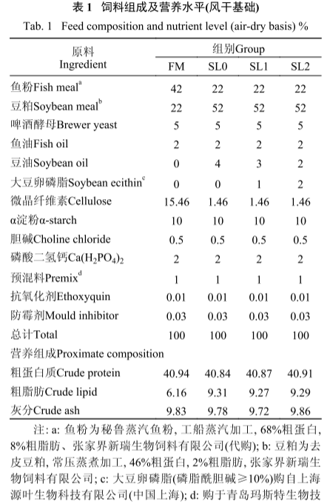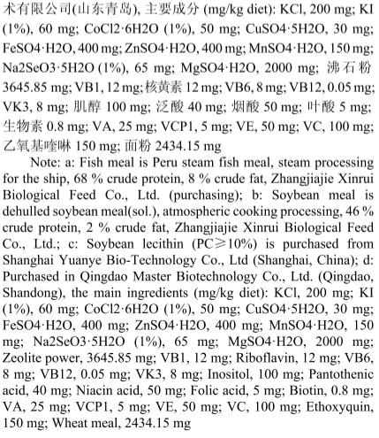
1.7 肠道菌群分析
养殖试验结束,立即从FM、SL0与SL2组的每个网箱中取5尾鱼后肠内容物,置于2mL无酶防爆管中,液氮速冻后,–80℃保存。对FM、SL0与SL2组的肠道内容物样品进行DNA提取,(正向引物338F:5′-ACTCCTACGGGAGGCAGCA-3′,反向引物806R: 5′-GGACTACHVGGGTWTCTAAT-3′)扩增16S rRNA基因V3-V4区域。采用Illu-mina平台对PCR纯化样品中的DNA片段进行双端(Paired-end)测序,后续利用派森诺基因云(https://www.genescloud.cn)进行数据分析。
1.8 数据处理与统计分析
试验数据使用Microsoft office Excel 2019进行初步整理分析,采用SPSS 22软件将符合方差齐质性的数据进行单因素方差分析(ANOVA)。当差异显著时(P<0.05),采用Duncan’s进行事后多重比较,结果用平均值±标准误(mean±SE)表示。
2 结果
2.1 低鱼粉高脂饲料中添加大豆卵磷脂对黄鳝生长性能的影响
由表2可知,各组间黄鳝的存活率、脏体比和肥满度均无显著差异(P>0.05)。与FM组相比,SL0组黄鳝增重率显著降低(P<0.05),而饵料系数、肝体比均显著增加(P<0.05); SL1、SL2组黄鳝饵料系数显著增加(P<0.05),增重率显著降低(P<0.05)。与SL0组相比,SL1组黄鳝肝体比显著降低(P<0.05);SL2组黄鳝增重率显著增加(P<0.05),而饵料系数、肝体比显著降低(P<0.05)。
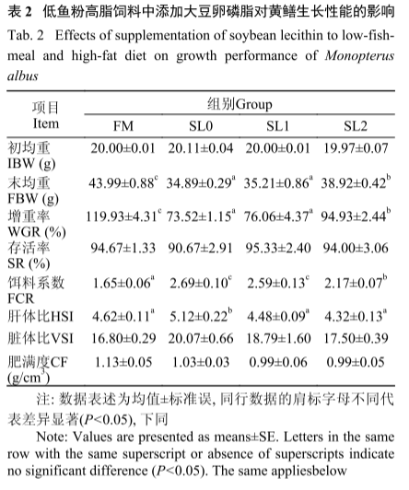
2.2 低鱼粉高脂饲料添加大豆卵磷脂对黄鳝血清生化的指标影响
由表3可知,相较于FM组，SL0组黄鳝血清的TC、TG、HDL-C、LDL-C、Ba、BUN、AST、ALT、ACP、IgM水平显著提高(P<0.05)，而AKP水平则显著降低(P<0.05)；SL1、SL2组黄鳝血清的HDL-c、Ba、BUN、AST也显著高于FM组(P<0.05)，而SL2组的黄鳝血清中TG、TC、LDL-c、ALT、ACP、AKP、IgM则与FM组无显著差异(P>0.05)。相较于SL0组，SL2组黄鳝血清的HDL-C、AKP含量显著增加(P<0.05),而LDL-C、Ba、BUN、AST、ALT、ACP、IgM含量显著下降(P<0.05)。
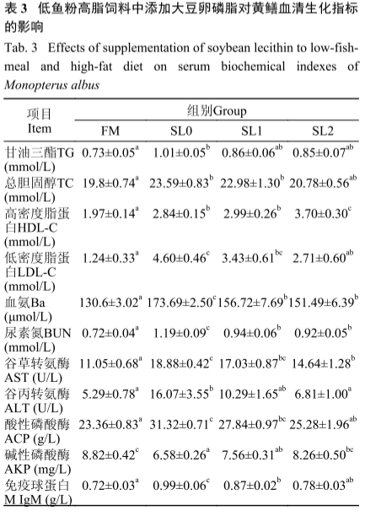
2.3 低鱼粉高脂饲料添加大豆卵磷脂对黄鳝肠道结构的影响
由图1可知,与FM组(图1-a)相比,SL0组(图1-b)黄鳝肠道皱襞稀疏且部分上皮细胞脱落甚至溶解,皱襞间隙增大,上皮下方的固有层内细胞排列紊乱。SL2组(图1-c)黄鳝肠道皱襞损伤得到修复,上皮细胞排列整齐,皱襞轮廓相对清晰,但肠道完整性仍未及正常鱼粉组。
由表4可知,各组间在黄鳝肠道皱襞高度、杯状细胞与肌层厚度上存在显著差异(P<0.05)。相较于FM组,SL0组黄鳝肠道皱襞高度与杯状细胞数目显著下降(P<0.05),而肌层厚度显著上升(P<0.05)。相对SL0组,SL2组黄鳝肠道肌层厚度显著下降(P<0.05),而皱襞高度与杯状细胞数目无显著差异(P>0.05)。
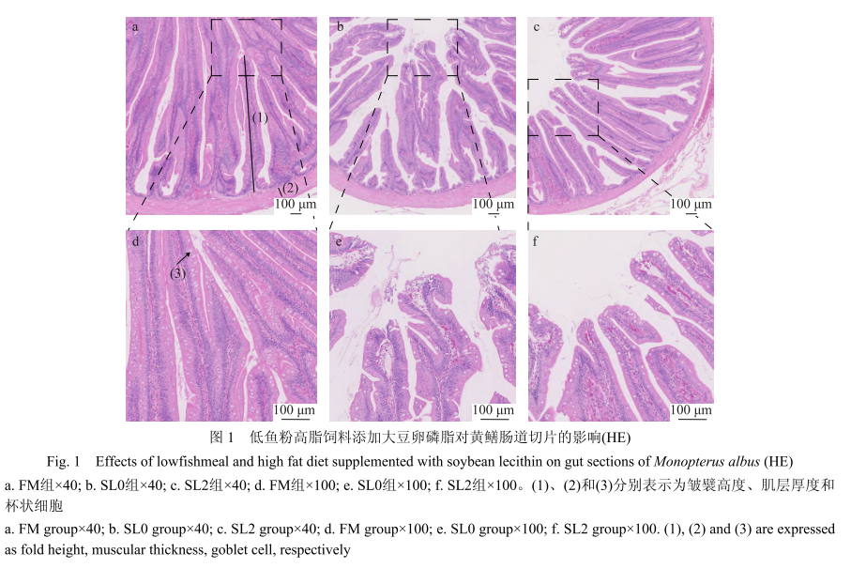
2.4 低鱼粉高脂饲料添加大豆卵磷脂对黄鳝肠道菌群的影响
低鱼粉高脂饲料添加大豆卵磷脂对黄鳝肠道菌群多样性的影响 由图2可知,FM组操作分类=单元(OTU)数目为700个,SL0组OTU数目为837个,SL2组OTU数目为1828个,3组共有的OTU数目为177个,FM组与SL0组共有OTU数目为70个,FM与SL2组共有OTU数目为73个,SL0组与SL2组共有OTU数目为173个,FM组、SL0组与SL2组特有OTU数目分别为380、417、1405个。由图3可知,从黄鳝肠道菌群主坐标分析来看,各组间单独成簇,组间总体群落结构相似性低。由表5可知,相较于FM组,SL0组黄鳝肠道菌群的香农指数与辛普森指数显著增加(P<0.05),但在Chao1、菌群丰富度指数上无显著差异(P>0.05)。而相较于SL0组,SL2组黄鳝肠道菌群的Chao1、菌群丰富度指数、香农指数与辛普森指数皆显著增加(P<0.05)。
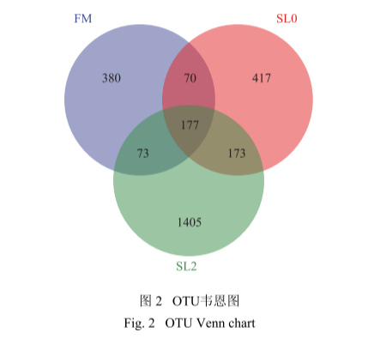
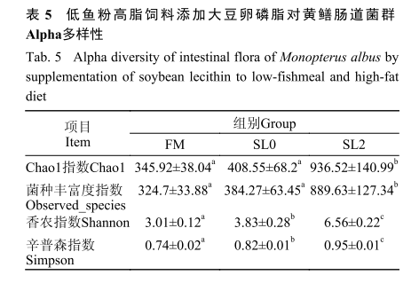
低鱼粉高脂饲料添加大豆卵磷脂对黄鳝肠道菌群物种组成的影响 由图4可知,在黄鳝肠道菌群门水平物种组成上,物种优势菌门为(相对丰度由高到低)变形菌门(Proteobacteria)、厚壁菌门(Firmicutes)、放线菌门(Actinobacteria)、绿弯菌门(Chloroflexi)等。对门相对丰度前四的物种分析可得(表6),各组黄鳝肠道中变形菌门、放线菌门、绿弯菌门存在显著差异(P<0.05),而厚壁菌门未有显著差异(P>0.05)。其中,相较于FM组,SL0组在此四类物种的相对丰度上无显著差异(P>0.05); 相较于SL0组,SL2组黄鳝肠道中变形菌门的相对丰度显著下降(P<0.05),绿弯菌门的相对丰度显著增加(P<0.05),而厚壁菌门与放线菌门未有显著差异(P>0.05)。
通过对黄鳝肠道菌群属水平物种相对丰度进行分析发现(图5),其肠道菌群中相对丰度前四的依次为不动杆菌属(Acinetobacter)、假单胞菌属(Pseudomonas)、红杆菌属(Rhodobacter)、考克氏菌属(Kocuria)。由表7可知,相较于FM组,SL0组黄鳝肠道菌群的不动杆菌属相对丰度显著增加(P<0.05),而假单胞菌属、红杆菌属与考克氏菌属相对丰度无显著差异(P>0.05)。相较于SL0组,SL2组黄鳝肠道菌群的假单胞菌属与红杆菌属相对丰度显著增加(P<0.05),而不动杆菌属与考克氏菌属相对丰度显著下降(P<0.05)。

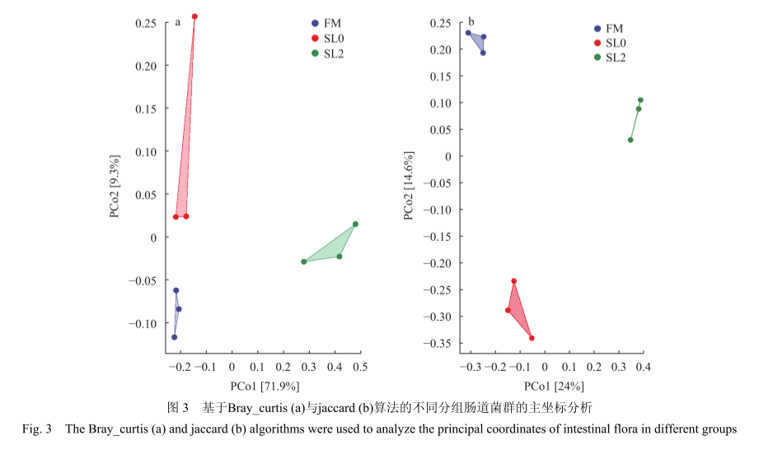
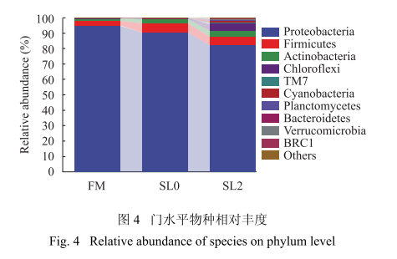
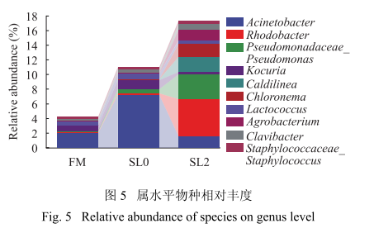

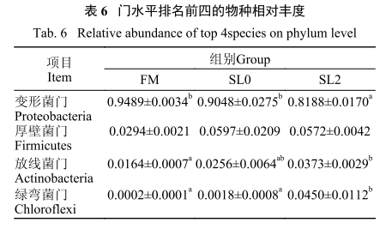
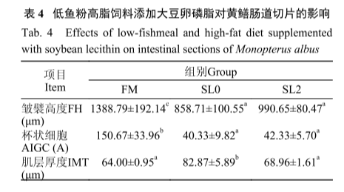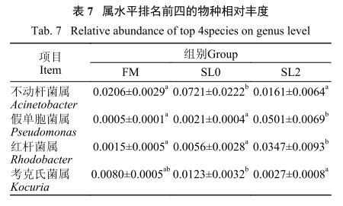
3 讨论
3.1 低鱼粉高脂饲料中添加大豆卵磷脂对黄鳝生长性能指标的影响
在本试验中,降低饲料中20%鱼粉,提高脂肪水平并不能达到正常鱼粉饲喂的生长效果。本实验室前期研究表明,黄鳝为偏肉食性鱼类,高比例鱼粉有利于黄鳝生长发育,过高鱼粉替代水平会抑制黄鳝生长^{[9]}。而适宜的添加脂肪可改善黄鳝生长^{[10]},但脂肪节约蛋白的作用是机体营养物质均衡且充足的前提下实现的,可能因鱼粉替代比例过高干预了脂肪节约蛋白的效果,进而未达到正常鱼粉饲喂黄鳝的生长水平。值得注意的是,低鱼粉高脂饲料影响黄鳝生长性能是否与使用豆粕进行替代有关,有研究表明黄鳝对不同蛋白源的利用不同^{[22]},合理利用其他植物蛋白源是否可以缓解此类现象,其有待进一步探究。但在低鱼粉高脂饲料中添加大豆卵磷脂后显著改善了黄鳝生长性能,可能因大豆卵磷脂充当乳化剂,可促进黄鳝对饲料中脂肪的消化吸收,且自身携带较多的长链多不饱和脂肪酸,其长链多不饱和脂肪酸可以竞争性的与不同脂质代谢酶结合^{[23]},从而改善黄鳝对低鱼粉高脂饲料的利用效果,提高生长性能。但是,过高的饲料脂肪水平诱使黄鳝肝脏脂质沉积,同样在杂交石斑鱼(Epinephelus fuscoguttatus (♀)×Epolyphekadion (♂)^{[24]}与罗非鱼(Oreochromis mossambicus)^{[25]}的脂肪水平研究中发现,过高的脂肪水平导致胞内脂质含量增加,促使鱼体肝体比增加。而在磷脂对中华绒螯蟹(Eriocheir sinensis)^{[26]}脂代谢影响的研究发现,磷脂可能通过促进脂肪氧化,抑制肝脏脂肪合成,从而降低脂肪在肝脏的沉积。因此添加大豆卵磷脂后黄鳝肝体比下降的现象可能与饲料中添加适量的磷脂有关。
3.2 低鱼粉高脂饲料中添加大豆卵磷脂对黄鳝血清生化指标的影响
甘油三酯、总胆固醇、高密度脂蛋白、低密度脂蛋白是衡量机体脂肪沉积的重要指标,低密度脂蛋白将脂质分子从肝脏运输到全身,而高密度脂蛋白将脂质从周围组织运输到肝脏^{[27]}。在本试验中,相较于正常鱼粉组,低鱼粉高脂饲料较高的脂肪水平诱使黄鳝血脂水平上升,并影响肝脏脂质转运相关代谢酶含量,而大豆卵磷脂的添加有效的改善了黄鳝血脂水平,促进肝脏脂肪转运,此与大豆卵磷脂饲喂斜带石斑鱼(Epinephelus coioides)^{[28]}上研究类似,可能因卵磷脂的乳化特性,促进血脂转运,从而改善鱼体血脂水平^{[29]},同时大豆卵磷脂通过调控黄鳝脂蛋白产生,增强黄鳝肝脏与周围组织胆固醇的交换,进而调控机体脂质分布,改善低鱼粉高脂饲料引起的黄鳝脂肪紊乱。血氨为氨基酸脱氨作用主要产物,尿素氮是过量的氨基酸分解成的氨和碳骨架,而氨会进一步代谢为尿素氮,间接反映机体蛋白利用程度。从本试验结果看,低鱼粉高脂饲料组的营养搭配不利于鱼体对饲料蛋白的利用,阻碍了蛋白沉积。而在金头鲷(Sparus aurata)^{[30]}幼鱼中已表明大豆卵磷脂可以调控鱼体不饱和脂肪酸代谢的功能,因此本试验中大豆卵磷脂可能通过促进机体脂质供能,以降低机体蛋白质分解供能,来减缓低鱼粉高脂饲料对蛋白沉积的抑制作用,在一定程度上提高对蛋白的利用,以缓解低鱼粉高脂饲料的负面影响,此结果也与鱼体的生长指标相印证。
谷草转氨酶和谷丙转氨酶为衡量肝脏损伤的指标。谷草转氨酶和谷丙转氨酶由肝脏产生,其为大分子蛋白物质,当肝细胞损坏或细胞膜通透性发生变化时,血液中含量才会大量提升^{[31]}。与红罗非鱼(Red Tilmpa)^{[32]}稚鱼上研究类似,饲料中过高脂肪水平促使黄鳝肝细胞发生损伤,血清中谷草转氨酶与谷丙转氨酶含量上升。大豆卵磷脂的添加使黄鳝的肝脏功能得到保护与恢复,血清中转氨酶减少,推测大豆卵磷脂通过减少肝脏脂肪沉积,降低肝脏细胞过氧化风险,从而减缓肝脏细胞的营养压力^{[33]}。碱性磷酸酶、酸性磷酸酶和免疫球蛋白M,三者为机体重要的免疫指标。碱性磷酸酶为免疫防御重要的磷酸单脂水解酶,其可增强细菌的异己性,从而增强吞噬细胞的降解能力,进而增强机体免疫性能^{[34]},酸性磷酸酶参与蛋白质胞饮作用和细胞内消化^{[35]},免疫球蛋白M为机体循环性抗体,常用于衡量机体感染程度^{[36]}。在本试验中,相较于正常鱼粉水平,低鱼粉高脂饲料干扰鱼体免疫代谢,下调免疫识别机能。而随着大豆卵磷脂加量增加,其有效提高黄鳝血清中碱性磷酸酶的活性,改善了黄鳝血清免疫识别的机能,而酸性磷酸酶活性的下降,可能因磷脂参与细胞膜构成,改善细胞膜通透性,减少了酸性磷酸酶胞外释放量; 同时血清中免疫球蛋白M水平下降,可能因豆粕的抗原性难以消解^{[2]},黄鳝对豆粕产生抗性导致免疫球蛋白M水平上升,而随着大豆卵磷脂添加缓解了此类现象,但具体机制有待进一步研究。

3.3 低鱼粉高脂饲料中添加大豆卵磷脂对黄鳝肠道结构与菌群的影响
肠道为鱼体营养物质吸收的主要场所,肠道结构对动物的整体健康状况和营养素的利用具有重要作用^{[37]}。对比正常鱼粉组,低鱼粉高脂饲料中高豆粕的摄入导致黄鳝肠道皱襞断裂损伤严重,肠道多处皱襞出现破裂,从而严重影响黄鳝的肠道健康。而大豆卵磷脂的添加并未显著改善过量豆粕配置引起的肠道结构损伤,但使肠皱襞完整性与密集性一定程度上得到恢复,可能因饲料中大豆抗原蛋白等抗营养因子持续破坏肠皱襞结构,以至大豆卵磷脂难以完全修复肠皱襞其损伤^{[33]}。此外,适宜的肠刺激可促进杯状细胞分化,而低鱼粉高脂饲料组由于黄鳝肠结构持续遭受的高豆粕饲料刺激,使肠道自我防御失衡,导致肠道杯状细胞数目减少,以至于大豆卵磷脂的添加并不能显著改善其数目;而低鱼粉高脂饲料组的肌层厚度显著上升,可能是因高纤维素饲料有使肠道肥大的作用^{[38]},而大豆卵磷脂可润滑肠道内容物,减轻肠道蠕动压力,促使肌层厚度适应性下降。总的来说,大豆卵磷脂改善肠道不利影响的特性在前言已述,如果选用去除大部分抗原因子的植源性蛋白,应可缓解黄鳝肠道损伤,推进低鱼粉高脂饲料的应用。
肠道微生物与机体免疫系统是协同进化的。结合上面的组织结构和免疫指标变化,本试验中摄食低鱼粉高脂饲料的黄鳝可能发生了肠道菌群失调。研究发现,营养条件的改变,诱使肠道菌群失调,去除互作弱相关的菌种,筛选或促生互作强相关菌种,长期干预下形成新的群落稳态^{[39]}。在本试验中,低鱼粉高脂饲料促使肠道微生物菌落多样性改变,而低鱼粉高脂饲料中大豆卵磷脂的添加进一步提高了黄鳝肠道微生物群落丰富度与多样性,促使特有物种数目增多。
本研究中变形菌门、厚壁菌门、放线菌门和绿弯菌门为黄鳝肠道中主要菌门,其中变形菌门为所有试验组最占优势的菌门。变形菌门多为兼性厌氧性的革兰阴性菌,可产生脂多糖与促炎症蛋白物质,影响机体免疫状态^{[40]}。放线菌门的微生物能合成抗生素次级代谢物,从而抑制肠道中有害菌的生长,维护肠道健康^{[41]}。绿弯菌门在水生动物上鲜有研究,其菌属可能参与碳水化合物分解利用,产生多糖和黄酮类化合物等活性物质,对肠道免疫系统进行调节^{[42]}。在低鱼粉高脂饲料中添加大豆卵磷促使肠道菌群组成改变,这与Tilocca等^{[39]}提出的饲料成分可影响机体肠道菌群组成的研究结果相似,大豆卵磷脂可能通过调控短链脂肪酸分解代谢,来限制兼性厌氧性菌的能量获取,从而下调肠道菌群内变形菌门的相对丰度,进而增加放线菌门与绿弯菌门生态空间,减缓低鱼粉高脂饲料对黄鳝肠道菌群的压力^{[43]}。而在属水平上来看,相对丰度前四的菌属依次为不动杆菌属、假单胞菌属、红杆菌属、考克氏菌属,这些菌属皆属于变形菌门。不动杆菌属下多为致病菌,菌种产生毒力因子,参与抗生素耐药性与免疫逃避^{[44]},而考克菌属的菌种能溶解角质,大多发现于哺乳动物致病部位,对肠道稳态有胁迫作用^{[45]}。本试验低鱼粉高脂饲料组因饲料中豆粕与高脂的影响,诱使肠道微生物氧化应激与炎症风险增加,从而有害菌种丰度上升,而大豆卵磷脂的添加显著下调此类致病性属相对丰度,红杆菌属相对丰度显著上升。在中华绒螯蟹^{[46]}中及赵志平等^{[47]}的研究发现,红杆菌属下菌种多为固氮抗病菌,可降解多环芳烃等有毒有害物质,说明大豆卵磷脂的添加可一定范围内控制有害菌与有益菌的丰度,从而调控肠道环境,促使肠道菌群丰富度与多样性增加,在一定范围内缓解低鱼粉高脂饲料对黄鳝肠道菌群的影响。
综上,在22%鱼粉、52%豆粕、9%粗脂肪的饲料条件下,添加2%大豆卵磷脂可促进脂肪代谢和提高机体免疫性能,并修复肠道组织结构与维持菌群稳态,进而缓解低鱼粉高脂饲料对黄鳝生长的负面影响。
参考文献:略
原文刊登在《水生生物学报》2024年第3期

